المحاضرة الاولى

DIVISIONS OF GEOGRAPHY : اقسام علم الجغرافيا

Population Geography : الجغرافيا البشرية

Population geography is the science that deals with the human being and its relationship with the
environment ,and highlights the spatial relationships, whether natural or human.

الجغرافيا البشرية هي العلم الذي يهتم بدراسة الإنسان وعلاقته بالبيئة ، وتسلط الضوء على العلاقات المكانية ، سواء كانت طبيعية أو بشرية

Its one of the two main fields of geography, it study the human use and understanding of the world and the processes which have affected it.

. هي واحدة من الحقول الفرعية الرئيسية في الجغرافيا تدرس العنصر البشري وفهم العالم والعمليات التي أثرت عليه.

Human geography broadly focuses on the built environment, and how managed by humans as well as the influence of humans on the space they occupy.

الجغرافيا البشرية تركز على البيئة العمرانية وكيف تدار من قبل البشر فضلاً عن نفوذ البشر في الأقاليم التي يشغلونها

Physical geography : الجغرافيا الطبيعية

Physical geography is one of the two major subfields of geography, focuses on understanding the
processes and patterns of the natural environment.

الجغرافيا الطبيعية هي فرع من الفرعين الرئيسيين لعلم الجغرافيا ، تركز على فهم عمليات وتطورات وأنماط البيئة الطبيعية.

Its the branch of geography dealing with the natural features of the earth as a home of humans , it
deals with water, air, animals and land ,beside the earth as a planet.

(i.e. everything that is part of the four spheres - the atmosphere, biosphere, hydrosphere, lithosphere.)
Physical geography is closely related to geology science - but physical geography focuses more
on the landscapes at the surface of the earth and not what is inside our planet.
هي فرع من فروع الجغرافيا تتعامل مع المعالم الطبيعية للأرض ، موطن الانسان تهتم في الماء والهواء والحيوانات ، وكوكب الأرض (أي كل
ما هو جزء من الاغلفة الاربعة - الغلاف الجوي والغلاف الحيوي والغلاف المائي والغلاف الصخري).

ترتبط الجغرافيا الطبيعية ارتباطا وثيقا بالعلوم الجيولوجية - ولكن الجغرافيا الطبيعية تركز أكثر على طبيعية سطح الأرض ، وليس على ما هو
في باطن كوكب الارض.
Human Geography : جغرافية السكان

Study of the ways in which spatial variations in the
distribution, composition, migration, and growth of populations are related wi th the nature of the places.

دراسة السبل التي من شانها ربط الاختلافات المكانية من حيث توزيعها ، تكوينها ، والهجرة ، ونمو السكان بطبيعة الأماكن.

Economic geography: الجغرافيا الاقتصادية

Economic geography is a branch of geography concern with the study of economic resources in the
world, and also illustrate the economic deficit and surplus, in the sectors of agriculture, industry
,trade, hunting , grazing and mining etc.
الجغرافيا الاقتصادية هي الجغرافيا التي تهتم بدراسة الموارد الاقتصادية في العالم , وتفسر أيضا صور الفائض والعجز الاقتصادي , في قطاعات الزراعة والصناعة والتجارة والصيد والرعي والتعدين الخ.

It studies also the location, distribution and spatial organization of economic activities across the world.
It includes also other subjects such as:
,the location of industries, economies of agglomeration transportation, international trade, real estate, the relationship between the environment and the economy .

تهتم الجغرافيا الاقتصادية ايضا بدراسة الموقع والتوزيع والتنظيم المكاني للأنشطة الاقتصادية في جميع أنحاء العالم وتشمل ايضا موضوعات اخرى مثل : موقع الصناعات واقتصاديات النقل والتجارة الدولية ، والعقارات ، والعلاقة بين البيئة والاقتصاد الخ..

Cultural geography : الجغرافيا الثقافية

Cultural geography is a sub-field within the human geography. It study the products and norms of the
cultur and its variations and relations with space and place.

الجغرافيا الثقافية هي فرع من فروع الجغرافيا البشرية ، وهي تدرس نتائج ومعايير الثقافة ومدى تغيرها وعلاقتها بالزمان والمكان.

Environmental geography : الجغرافيا البيئية

Environmental geography is the branch of geography that describe the spatial aspects of
interactions between humans and the natural world.

Environmental geography has emerged as a bridge between human and physical geography as a
result of the increasing specialisation of the two sub-fields.

الجغرافيا البيئية هي فرع من فروع الجغرافيا الذي يصف الجوانب المكانية من التفاعل بين البشر والعالم الطبيعي.
وقد برزت الجغرافيا البيئية كجسر بين الجغرافيا البشرية والطبيعية نتيجة للتخصص المتزايد في الحقليين وفروعهما.

Regional geography الجغرافيا الاقليمية :

Regional geography is a branch of geography that studies the regions of all sizes across the earth,
Physical and human.

Regional geography also considered as an important approach in geographical sciences (similar to
quantitative or critical geography).

هي فرع من الجغرافيا الذي يدرس الاقاليم من جميع الأحجام في جميع أنحاء الأرض طبيعيا و بشريا.
كما تأخذ الجغرافيا الإقليمية أهمية خاصة باعتبارها منهجا مهما للدراسة في العلوم الجغرافية (على غرار الجغرافية الكمية أو النقدية).

Urban Geography الجغرافيا الحضرية :

The study of urban areas, in terms of concentration, infrastructure, economy, and environmental impacts.
دراسة المناطق الحضرية، من حيث التركيز على الاقتصاد، والبنية التحتية، والتأثيرات البيئية.

Geography of Tourismجغرافية السياحة :

Study of travel and tourism as an industry and as a social and cultural activity, and their impacts on places, including the environmental impact of tourism.

دراسة السياحة والسفر باعتبارها صناعة وكنشاط اجتماعي وثقافي ,وتأثيرها على الأماكن ، بما في ذلك الأثر البيئي للسياحة.

Military Geography : الجغرافيا العسكرية

This branch of geography concern with the application of geographic tools, information, and techniques to solve the military problems in the peace time or war.

يهتم هذا الفرع من الجغرافيا بتطبيق الأدوات الجغرافية والمعلومات والتقنيات لحل المشاكل العسكرية في زمن السلم أو الحرب.

Medical Geography :الجغرافيا الطبية

This branch of geography concern with the application of geographical information in the study of health, disease, and health care ,and also the distribution of disease, and the environment's effect on health and disease.
It also deals with the geographical distribution of health care providers.

يهتم هذا الفرع من الجغرافيا بتطبيق المعلومات الجغرافية في دراسة الصحة و والمرض والرعاية الصحية. وكذلك التوزيع الجغرافي للامراض، وتأثير البيئة على الصحة و المرض,و تتعامل أيضا مع التوزيع الجغرافي لمقدمي الرعاية الصحية .

Transportation Geography : جغرافيا النقل

This branch of economic geography concern with the interactions between freight , people and information.
هذه الفرع من الجغرافيا الاقتصادية يركز على التفاعل بين البضائع والأشخاص والمعلومات.

It studies humans and their use of vehicles or other modes of transportation.

ويدرس البشر واستخدامهم للمركبات أو غيرها من طرق النقل.
Trade Geography :جغرافيا التجارة

Trade is the exchange of agriculture and industrial resources between certain states or regions with
others.

التجارة هي تبادل الموارد الزراعية والصناعية بين بعض الاقاليم او الدول مع غيرها .

It may be internal trade or foreign trade.

وقد تكون داخلية او خارجية.

foreign trade may extended beyond the limits of the state .

التجارة الخارجية قد تمتد خارج حدود الدولة .

The internal trade is active only within the state or the region.

والتجارة الداخلية تكون نشطة فقط داخل الدولة او الاقليم.

المحاضرة الثانية

GEOGRAPHY OF THE ARAB WORLD : جغرافية العالم العربي

الوطــــــــــــن العربي : ARAB WORLD

THE AREA :المساحة

The area of ​​the Arab World is around 14 million square kilometers, accounting about 5.1% (percent)of the total land area.

تبلغ مساحة الوطن العربى نحو14 مليون كيلومتر مربع وتشكل حوالي 5.1% من مساحة اليابسة.

The planted areas with crops, forests and trees are not more than ​​570.5 thousand square kilometers, or about 4.4 % of an area of ​​the Arab World, which mostly arid and semi- arid Area.

لا تزيد مساحته الاراضى المزروعة بالمحاصيل والغابات والأشجار الدائمة عن 570,5 الف كيلو متر مربع ، أي نحو 4,4 % فقط من
مساحة الوطن العربى حيث تحتل الاراضي الجافة و شبه الجافة معظم المساحة .

The area of ​​the Arab world comprises of : تتوزع مساحة الوطن العربي على النحو التالي

A -The Arab-African wing approximately 10 million km²(square) .
B -The Arab Asian wing approximately 4 million km².

1- الجناح العربي الافريقي بمساحة تقدر بـ 10 مليون كم²
2-الجناح العربي الاسيوي بمساحة تقدر بـ 4 مليون كم²

GEOGRAPHIC LOCATIONالموقع الجغرافي :

The Arab World extend as follow:- يمتد الوطن العربي على النحو التالي :
1- From the Mediterranean and the Taurus Mountains in the north to the heart of Africa and the Indian Ocean to the south.

1- من البحر المتوسط وجبال طوروس شمالاً إلى قلب القارة الأفريقية والمحيط الهندي جنوباً.

2 –From the Arabian Gulf and the Zagros Mountains east to the Atlantic Ocean west.

2- ومن الخليج العربي وجبال زاجروس شرقاً إلى المحيط الأطلنطي غرباً.

The importance of coordinate and geographical location أهمية الموقع الفلكي والموقع الجغرافي :

1 - The Arab world site led to the diversity of the climatic regions, where located in the region of
convergence between two zones:

1- أدى موقع الوطن العربي الفلكي إلى تنوع الأقاليم المناخية حيث يقع في منطقة التقاء بين النطاقين :

- warm tropical zone in the south with its products and yields.
- the Mediterranean zone with its worm and cold products and yields in the north.

- المداري الحار في الجنوب بمنتجاته وغلاته
- ونطاق البحر المتوسط بمنتجاته وغلاته الدفيئة والباردة في الشمال.

2 - The Arab world represent a land-bridge, that link the three continents of Asia Europe and Africa.

2- يمثل الوطن العربي الجسر البرى الذي يربط بين ثلاث قارات وهى اسيا اوروبا وافريقيا.

Straits in the Arab World : المضايق المائية في الوطن العربي

- Strait of Gibal Tareq مضيق جبل طارق:
A – Consider as the only western gate of the Mediterranean Sea.
أ - يعد البوابة الغربية الوحيدة للبحر المتوسط.

B – The main link between the Mediterranean and the Atlantic Ocean which is the most important ocean.
ب - يصل بين البحر المتوسط والمحيط الأطلنطي أهم المحيطات .

C - Is the closest point of contact and convergence between Africa and Europe
ج - يعتبر أقرب نقطة اتصال والتقاء بين أفريقيا وأوروبا.
- Strait of Bab el Mandeb مضيق باب المندب :

A – It is an important Red Sea- Indian Ocean strait through the Gulf of Aden and the island of Prem.
ا- مضيق بحري هام يصل البحر الأحمر بالمحيط الهندي عن طريق خليج عدن وجزيرة بريم.
B - Controls the southern entrance of the Red Sea through the island of Prem.
ب- يتحكم في المدخل الجنوبي للبحر الأحمر عن طريق جزيرة بريم.

C – It is a purely Arab straits, after the accession of Djibouti to Arab League.
ج- يعتبر مضيقاً عربياً خالصاً وذلك بعد انضمام جيبوتي للجامعة العربية.

Which is controlled by Yemen from the Asian side and Somalia from the African side.
حيث تسيطر عليه اليمن من الجانب الآسيوي والصومال من الجانب الأفريقي.

- Strait of Hormuz مضيق هرمز :

A - Connecting The Arabian Gulf and the Gulf of Oman and Indian Ocean.
أ- يصل بين الخليج العربي وخليج عمان والمحيط الهندي.

B - Overlooked by Iran from the north and north-east, and Oman from the south and southwest.
ب- تطل عليه إيران من الشمال والشمال الشرقي وعمان من الجنوب والجنوب الغربي.

C- It is a petroleum port of the following Arab countries :
ج- يعد المنفذ البترولى للدول العربية التالية :

The Kingdom of Saudi Arabia -UAE - Qatar - Bahrain – Kuwait and Iraq.
المملكة العربية السعودية –الإمارات العربية المتحدة- قطر- البحرين- الكويت والعراق .

- Suez Canal قناة السويس:

A - The most important shipping route linking East and West.
أ- أهم طريق ملاحي يربط بين الشرق والغرب.

B – It is length 195 km with a depth of between 19.5-20 meters.
ب- يبلغ طولها 195 كم وعمقها بين 19.5-20متر.

C - It is an important source of national income of Egypt.
ج -تعد مصدراً هاماً من مصادر الدخل القومي لمصر.

D - It is the shortest sea route between East and West compared with the Head of Good Hope of
South Africa, It saves half of the distance .in.
دـ- تعد أقصر طريق بحري بين الشرق والغرب إذا ما قورنت برأس الرجاء الصالح في جنوب افريقيا حيث توفر نصف المسافة.

المحاضرة الثالثة
GEOGRAPHY OF SUADIA ARABIA
جغرافية المملكة العربية السعودية

Preface : مقدمة
The Kingdom OF Saudi Arabia is occupying the most area of Arabian Peninsula
تغطي المملكة العربية السعودية القسم الاكبر من شبه الجزيرة العربية

and consists of narrow plains on the coast of the Red Sea (Tehama plains).
وتتألف من سهول ضيقة على ساحل البحر الاحمر (سهول تهامة)

followed, to the east, by a mountain ranges stretching along the country (the mountains of the Hejaz and Asir, with a maximum height of 2000 m.).

تليها ، نحو الشرق ، سلاسل جبلية تمتد على طول البلاد (جبال الحجاز وعسير ويتعدى اقصى ارتفاع لها 2000م) .

الموقع Location

The Kingdom Of Saudi Arabia is located in the far south-west of the continent of Asia, where bounded by the Red Sea from the west .

تقع المملكة العربية السعودية في أقصى الجنوب الغربي من قارة آسيا حيث يحدها غربا البحر الأحمر

Arabian Gulf , the United Arab Emirates and Qatar
وشرقا الخليج العربي ، والإمارات العربية المتحدة وقطر

from the east Kuwait, Iraq, Jordan from the north. and the Sultanate of Oman and Yemen from the south.

وشمالا الكويت والعراق والأردن ، وجنوبا اليمن وسلطنة عمان.

المساحة Area

Saudi Arabia occupies about eighty percent of the area of the Arabian Peninsula with more than
2,250,000 square kilometers.

تشغل المملكة العربية السعودية حوالي ثمانون بالمائة من مساحة شبه جزيرة العرب اذ تقدر بأكثر من 2,250,000 كيلومترا مربعا.

المناخ : Climate

The climate of the Kingdom differs from one region to another depending on its topography, it is
located under the influence of high air orbital, and overall climate is continental ,hot summer, cold winter, and rainfall in winter .

يختلف مناخ المملكة من منطقة لأخرى باختلاف تضاريسها وهي تقع تحت تأثير المرتفع الجوي المداري، وعموما فان مناخها قاري حار صيفا بارد شتاء وأمطارها شتوية.

it has a moderate climate in the west and southwest, while the central regions its hot and dry in summer and cool and dry in winter and high humidity on the coast.

المناخ معتدل على المرتفعات الغربية والجنوبية الغربية ، أما المناطق الوسطى فصيفها حار وجاف وشتائها بارد وجاف , وعلى السواحل
ترتفع درجة الرطوبة.

الملاحة الجغرافية : GEOGRAPHICAL FEATURES

Topography of the Kingdom varied due to its wide area, along the Red Sea , Tehama coast extend with a length of 1100 km, and a width of 60 km in the south ,and it takes a narrow shape towards the north at the Gulf of Aqaba.

تتنوع تضاريس المملكة نظرا لاتساع مساحتها ,فعلى امتداد البحر الأحمر يمتد سهل تهامة الساحلي الذي يبلغ طوله حوالي 1100 كيلومترا
ويتسع عرضه ليبلغ 60 كيلومترا في الجنوب ويضيق كلما اتجه شمالا عند خليج العقبة.

Toward the east of this plain, a mountain range of Sarawat rises with an altitude between 9000 feet in the south, and the heights decrease by heading towards the north to reach up to3000 feet.

إلى الشرق من هذا السهل ترتفع سلسلة جبال السروات الشاهقة والتي يتراوح ارتفاعها ما بين 9000 قدم في الجنوب ويقل الإرتفاع كلما اتجهت
شمالا لتصل إلى 3000 قدم.

A large valleys are headings towards east and west, such as Wadi Jizan , Wadi Najran, triangulation valley , Wadi Bisha , Wadi acid , Wadi Rumah ,Valley Yanbu and Wadi Fatima.
Following this series from the east plateau, we find Najd heights which ends at al-Dahna dunes

وتنحدر منها أودية كبيرة تتجه شرقا وغربا مثل وادي جيزان ووادي نجران ووادي تثليث ووادي بيشه ووادي الحمض ووادي الرمة ووادي
ينبع ووادي فاطمة

يلي هذه السلسلة من جهة الشرق هضبة نجد ومرتفعاتها التي تنتهي شرقا بكثبان الدهناء.

The rub - Alkhali desert is the southeastern part of the Kingdom , it’s a large desert with an estimated area of ​​640.000 square kilometers, consisting of sand dunes and marshes..

صحراء الربع الخالي فهي الجزء الجنوبي الشرقي من المملكة وهي منطقة صحراوية كبيرة تقدر مساحتها بـ 640,000 كيلومترا مربعا
وتتكون من كثبان رملية وسبخات.

The eastern coastal plain, which has a length of 610 km mostly consist of salt marshes
and sand areas

أما السهل الساحلي الشرقي والذي يبلغ طوله حوالي 610 كيلومترا فهو يتألف في معظمه من سبخات ملحية ومناطق رملية.

Study Area- MADINAH - المدينة المنورة

Madinah is located in the west of the kingdom of Saudi Arabia. Due to the location of madinah, it
experiences more than 13 hours of daylight during summer and the temperature reaches more than
45ºC from may to August. During this time, the city is almost vertically exposed to the sun.

تقع المدينة المنورة في الجزء الغربي من المملكة العربية السعودية. ونظرا لموقع المدينة ، فانها تشهد أكثر من 13 ساعة من النهار خلال فصل
الصيف ,ودرجة الحرارة تصل إلى أكثر من 45 درجة مئوية في الفترة من أيار / مايو إلى آب / أغسطس . وخلال هذا الوقت ، فان المدينة
معرضة لأشعه الشمس رأسيا تقريبا.

However, in winter, the sunlight is oblique and the day length is about 10 hours, so the winter is
warm. However, sometimes the temperature goes down to less than 5ºC due to the cold wind
blowing from middle Asia or from eastern Europe.

ومن ناحية أخرى ، فان أشعه الشمس في فصل الشتاء تكون مائلة وطول اليوم هو نحو 10 ساعات ، لذلك يكون فصل الشتاء دافئ . ولكن
في بعض الأحيان تنخفض درجات الحرارة إلى أقل من 5 درجات مئوية بسبب هبوب الرياح الباردة من آسيا الوسطى أو من أوروبا الشرقية .

According to medinah municipality (1995), the area of the city is about 589 square k/m. however, the urban area occupies only 293 square k/m and the rest is valleys, mountains, farms, roads and uninhabited land.

ووفقا لبلدية المدينة ( 1995 ) ،فان مساحة المدينة تساوي حوالي 589 كيلومتر مربع . ومع ذلك ، فان المناطق الحضرية تحتل فقط 293
كيلومتر مربع والبقية تتكون من الوديان والجبال والمزارع والطرق والأراضي غير المأهولة .

المحاضرة الرابعة

URBAN GEOGRAPHY الجغرافيا الحضرية
The fact is that, the process of urbanization in developing countries and the growth of large cities and continuing flow of rural migration to urban areas are very different in its aspects with what happened during the stages of urban growth in Western countries.

الواقع ان عملية التحضر في الدول النامية ونمو المدن الكبيرة الحجم واستمرار تدفق الهجرة الريفية الى المناطق الحضرية تختلف كثيرا في جوانبها مع ما حدث في دول الغرب ابان مراحل نموها الحضري .

Which highlighted the quality and the nature of urban life in the majority of developing countries ,and the associated problems and harsh conditions which was not seen in the same way as in the Western societies.

وهو ما يبرزه نوعية وطبيعة الحياة الحضرية في غالبية الدول النامية , وما يصاحبها من مشاكل وظروف قاسية لم تشهدها بنفس الصورة المجتمعات الغربية .
The reason in this differences refers to two main factors:-
يرجع السبب في هذه الاختلافات الى عاملين اساسيين هما :
1 - The processes of urbanization in the Western countries provides industrial and technological progress that led the rural population to migrate to urban areas seeking better living conditions. and meet the real needs of urban areas where employment opportunities and the quick progress.

1- ان عمليات التحضر في دول الغرب صاحبها تقدم صناعي وتكنولوجي كبير بحيث اصبح هذا التقدم عامل جذب للسكان الريفيين للهجرة الى المناطق الحضرية سعيا وراء ظروف معيشية أفضل, وسدا لاحتياجات حقيقية في المناطق الحضرية حيث تتوفر فرص العمل والتقدم السريع.

2 - The cities and urban regions was ready and able to absorb the migrant to it. In the sense that the process of urbanization was done naturally, the cities and urban areas absorbing rural migrants .

2-ان المدن والمناطق الحضرية كانت مهيأة وقادرة على استيعاب المهاجرين اليها . بمعنى ان عملية التحضر كانت تتم بصورة طبيعية حيث تستوعب المدن والمناطق الحضرية ما تحتاجه من المهاجرين الريفيين.

At the same time migrant does not constitute a burden, but contributing to the growth, construction and development, so it evolved that communities, and has grown and progressed rapidly.

وفي الوقت نفسه لايشكل هؤلاء عبئا على تلك المناطق بل كانوا يساهمون في عملية نموها وبنائها وتطورها , لذلك تطورت تلك المجتمعات وحققت نموا وتقدما سريعا.

Therefore, these countries experienced urban growth based on the flow of rural migration to urban areas ,at the same time these communities were not eligible to accommodate these immigrants, which led to the emergence of many problems .within the urban community

لذلك شهدت تلك الدول نموا حضريا قائما على تدفق الهجرة الريفية الى المناطق الحضرية ,وفي الوقت نفسه لم تكن هذه المجتمعات مؤهلة لاستيعاب هؤلاء المهاجرين مما ادى الى ظهور العديد من المشكلات داخل المجتمع الحضري.

In addition, its widely spread the phenomenon of rampant growth of the dense gatherings population on the outskirts of major cities in agricultural or mountainous areas .

إضافة الى ذلك فقد تفشت ظاهرة نمو التجمعات العشوائية الكثيفة سكانيا على اطراف المدن الكبرى في مناطق زراعية أو جبلية.

Also observed that these neighborhoods grow with amazing speed at rates that exceed the city's growth.
كذلك لوحظ ان تلك الاحياء تنمو بسرعة مذهلة بمعدلات تفوق معدلات نمو المدينة.

As a whole, that cities has become a subsidiary exceed the neighborhoods where the middle classes
and poor one
وعموما,أصبحت هذه المدن تمثل مدن تابعة تتجاور فيها أحياء الطبقات الوسطى والفقيرة .

المحاضرة الخامسة

TERMS in Geographical information system مصطلحات في نظم المعلومات الجغرافية

المصطلح بالعربي | Word
برنامج نظام المعلومات الجغرافي | Arc GIS
المعلومات الوصفية | Attribute Data
خريطة الأساس | Base Map
بيانات | Data
قاعدة بيانات | Database
حقل | Field
عنوان | Title
معلم | Feature
نظام إدارة قاعدة البيانات | Database Management System (DBMS)
الرسم (الترقيم) | Digitizing
العمل الميداني | Field Work
النتائج | Results
اختصار لعبارة "معهد أبحاث أنظمة البيئة" | ESRI
بيانات جغرافية | Geographic Data
مسح | Scanning
التحليل المكاني | Spatial Analysis
إحداثيات | Coordinates
نظام تحديد المواقع العالمي | Global Positioning System (GPS)
التعريف ألإحداثي )إسناد جغرافي أو نظام إحداثي | Georeferencing
خط العرض | Latitude
خط الطول | Longitude
خط الاستواء | Equator
صورة | Image
طبقة | Layer
مفتاح خريطة | Legend
وصلة | Link
خط الزوال | Meridian
قاعدة بيانات جغرافية | Geodatabase
معلم خطي | Linear Feature
إسقاط خريطة | Map Projection
مقياس خريطة | Map Scale
نقطة | Point feature
خطي | Poly line feature
مساحي (مضلع) | Polygon feature
الاستعلام (الاستفسار عن البيانات) | Query
البيانات الصورية | Raster Data
خريطة | Map
مسار | Path
الاستشعار عن بعد | Remote Sensing
ضبط إحداثيات الخريطة أو الصورة الجوية أو الفضائية | Registration
صف | Row
اساليب/طرق | Methods
صورة | Image
عقدة | Node
تحليل مكاني | Spatial Analysis
بيانات مكانية | Spatial Data
البيانات الخطية | Vector Data
مقياس الخريطة | Map scale
مفتاح الخريطة | Legend
جدول | Table
رموز | Symbols
مطابقة العنوان | Address Matching
قوس | ARC
نطاق | Band
صف | Row
مركز | Center
حزم | Buffer
إسقاط مطابق | Contormal Project
إسقاط مخروطي | Conic Projection
الهندسة الإحداثية | Cooridnate Geometry
إسقاط أسطواني | Cylindrical Projection
شبكة متسامتة | Grid
سيرفر | Server
تقريب / تبعيد | Zoom
المساحة التصويرية الجوية | Aerial photogrammetry
مقياس الرسم في الصورة الجوية | Scale
الصورة الجوية الرأسية | Vertical Aerial Photograph
الصورة الجوية شديدة الميل | High Oblique Photograph
المعلوماتية الجغرافية | Geomatic
معلومات وصفية | Descriptive data
خرائط كمية | Quantitative Maps
علم رسم الخرائط | Cartography
خرائط الكترونية | Electronic Maps
خرائط موضوعية | Thematic Maps
خطوط التساوي | Iso-Lines
خطوط الارتفاعات | Iso- Heights

المحاضرة السادسة

TERMS in Remote Sensing مصطلحات في الاستشعار عن بعد

المصطلح بالعربي | Word
المساحة التصويرية الارضية | Photogrammetry Terrestrial
المساحة التصويرية الجوية | Aerial photogrammetry
الصورة الجوية الرأسية | Vertical aerial photographs
الصورة الجوية قليلة الميل | Low oblique photographs
الصورة الجوية شديدة الميل | High oblique photographs
القاعدة الهوائية | Air base
نقطة التحكم | Control point
المنسوب | Elevation
ارتفاع الطيران | Flight height
خط الطيران | Flight eight
البعد البؤري | Focal length
مسح | Scanning
التداخل الطولي | Longitudinal overlap
إحداثيات | Coordinates
التداخل الجانبي | Side lap
أزواج الصور | Photographic pairs
موزايك الصور | Photo mosaic
الازاحة التضاريسية | Relief "radial" displacement
استريوسكوب | Stereoscope
طبقة | Layer
مفتاح خريطة | Legend
الدقه التمييزية | Resolution
الدقة التمييزية الطيفية | Spectral Resolution
الدقة التمييزية المكانية | spatial resolution
الدقة التميزية الاشعاعية | radiometric resolution
نقاط المراقبة الارضية | Ground Control Points
إحداثيات المصدر | source coordinates
برنامج الايرداس | Erdas Imagine
خريطة | Map
مسار | Path
الاستشعار عن بعد | Remote Sensing
ضبط إحداثيات الخريطة أو الصورة الجوية أو الفضائية | Registration
صف | Row

Definition of Remote Sensing:

Remote Sensing is a technology for sampling electromagnetic radiation to acquire and interpret non-immediate geospatial data , to extract information about features, information and objects on the earth's land surface, oceans, and atmosphere.
تعريف الاستشعار عن بعد :
الاستشعار عن بعد هو تقنية لأخذ العينات ونمذجة الإشعاع الكهرومغناطيسي للحصول على البيانات الجغرافية المكانية غير المباشرة, لأستخلاص المعلومات حول الخصائص و المعلومات والاهداف على سطح الكرة الأرضية والمحيطات والغلاف الجوي.

Elements involved in Remote sensing:

1. Energy Source or Illumination (A)
2. Radiation and the Atmosphere (B)
3. Interaction with the Object (C)
4. Recording the Energy by the Sensor (D)
5. Transmission, Reception and Processing (E)
6. Interpretation and Analysis (F)
7. Application (G)
العناصر التي يتضمنها الاستشعار عن بعد :-

1. مصدر للطاقة أو الإضاءة (A)
2. الإشعاع والغلاف الجوي (B)
3. التفاعل مع الهدف (C)
4. تسجيل الطاقة بواسطة الاستشعار(D)
5. النقل والاستقبال والتجهيز (E)
6. التفسير والتحليل (F)
7. التطبيق ( (G

Satellite Images evaluation

Disadvantages | Advantages
- Needs ground verification | - Covers large areas
- Doesn’t offer details | - Cost effective
- Not the best tool for small areas | - Time efficient
- Needs expert system to extract data | - Multi-temporal

تقييم صور الاقمار الصناعية

المزايا | السلبيات
- تغطي مساحات واسعة | - تحتاج التحقق على أرض الواقع
- فعالة من حيث التكلفة | -لا تقدم تفاصيل
- كفاءة الوقت | - ليست أفضل وسيلة للمناطق الصغيرة
-تتم على فترات متعددة | - تحتاج خبرة لاستخراج البيانات

المحاضرة السابعة

Introduction to GIS & Spatial Database مقدمة في نظم المعلومات الجغرافية وقواعد البيانات المكانية (1)

GIS: a formal definition

“A system for capturing, storing, checking, integrating, manipulating, analysing and displaying data which are spatially referenced to the Earth. This is normally considered to involve a spatially referenced computer database and appropriate applications software” Chorley Report, 1987

تعريف نظم المعلومات الجغرافية :

"نظام لالتقاط وتخزين، والتحقق، ودمج، ، وتحليل وعرض البيانات التي يتم الرجوع إليها مكانيا إلى الأرض. ويعتبر هذا إشتراك قاعدة بيانات الكمبيوتر المرجعية المكانية وتطبيقات البرمجيات المناسبة "تقرير تشورلي، 1987

Why is GIS unique ?

- What distinguishes GIS from other information systems?

- GIS handles SPATIAL information
- Information referenced by its location in space

- GIS integrates spatial* and other kinds of information within one system: it offers a consistent framework for analysing space

- GIS makes connections between activities based on spatial proximity

- GIS provides the mechanisms for undertaking the manipulation and display of geographic knowledge
لماذا نظم المعلومات الجغرافية فريدة من نوعها ؟

- ما يميز نظم المعلومات الجغرافية من نظم المعلومات الأخرى؟

- نظم المعلومات الجغرافية يعالج المعلومات المكانية
- والمعلومات المشار إليه من قبل موقعها في المكان

- نظم المعلومات الجغرافية المكانية يدمج أنواع أخرى من المعلومات ضمن نظام واحد: فهو يوفر إطارا ثابتا لتحليل المكان

- نظم المعلومات الجغرافية يجعل الروابط بين الأنشطة على أساس القرب المكاني

- يوفر نظام المعلومات الجغرافية آليات تعديل وعرض المعلومات الجغرافية

Why it is important ?

- Helps us to distinguish one place from another & to make decisions for one place appropriate for that location

- Apply general principles to specific conditions of each location

- Allows us to track what’s happening at any place

- Helps us to understand how one place differs from another
ما هو المهم ؟

- يساعدنا على تمييز المكان الواحد من الآخر
- وعلى اتخاذ القرارات المناسبة له

- كذلك تطبيق المبادئ العامة مع الظروف الخاصة لكل موقع
- ويسمح لنا بتتبع ما يحدث في أي مكان.
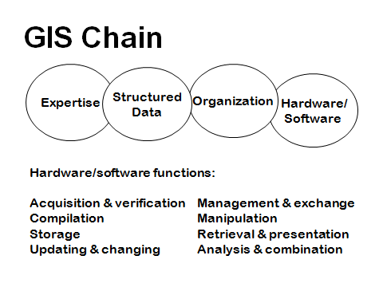
The Field of GIS Involves Many:
- Disciplines
- Applications
- Data
- Users
مجال نظم المعلومات الجغرافية ينطوي على كثير مثل :
1. التخصصات
2. تطبيقات
3. معطيات
4. المستخدمين
GIS Overlap

- Image processing
- Wide range of operations on images captured by video cameras, still cameras, & satellites
- Extraction of information from images
- GIS is analysis of that information
- CAD (computer-assisted drafting)
- Emphasizes design over analysis
- Produce graphic images, not normally tied to external descriptive data files
- Often lacks analytical capabilities of a GIS

نظم المعلومات الجغرافية والتداخل(وضع الطبقات فوق بعضها البعض)

- معالجة الصور
- مجموعة واسعة من العمليات على الصور التي تم التقاطها بواسطة كاميرات الفيديو ، والكاميرات ، والأقمار الصناعية
- استخراج المعلومات من الصور
- GIS هو تحليل تلك المعلومات

- CAD (صياغة بمساعدة الحاسوب)
- التصميم و تحليل
- إنتاج الرسوم البيانية والصور، ليست مرتبطة عادة إلى ملفات البيانات الوصفية الخارجية
- غالبا ما تفتقر إلى القدرات التحليلية لنظم المعلومات الجغرافية

المحاضرة الثامنة
Introduction to GIS & Spatial Database مقدمة في نظم المعلومات الجغرافية وقواعد البيانات المكانية (2)

GIS Overlap :

- CAC (computer-assisted cartography)
- Computer system designed to create maps from graphical objects combined with descriptive attributes
- Purely mapping purposes – developed specifically for input, design & output of mappable data
- Excellent display, but lacks analytical capabilities of a GIS

رسم الخرائط بمساعدة الحاسوب :

- نظام كمبيوتر مصمم لإنشاء الخرائط جنبا إلى جنب مع بيانات وصفية
- أغراض رسم الخرائط مثلا إدخال وتصميم وإخراج البيانات mappable
- عرض ممتاز، لكنه يفتقر الى القدرات التحليلية مثل نظم المعلومات الجغرافية

Many Views of GIS :

- Planning system to aid the design of road systems, excavations, or forest harvest operation
- Electronic navigation system for land or sea transport – uses GPS (global positioning system)
- Market analysis – determine amount of market within reasonable reach of business (allocation) or analyze existing facilities to determine where best to place a competing or complementary facility (location)
نظم المعلومات الجغرافية :

- نظام التخطيط للمساعدة في تصميم شبكات الطرق، الحفريات، أو عملية الحصاد الغابات
- نظام الملاحة الإلكترونية لأرض أو النقل البحري - يستخدم لتحديد المواقع (النظام العالمي لتحديد المواقع)
- تحليل السوق - تحديد كمية السوق على مسافة معقولة من الأعمال (تخصيص) أو تحليل المرافق القائمة لتحديد مكان أفضل (الموقع)

GIS Designated by Applications:

- LIS – Land Information System - Manage land records
- UIS – Urban Information System
- NRIS – Natural Resources Information System
- AM/FM – Automatic Mapping/Facility Management
تطبيقات نظم المعلومات الجغرافية :

- نظام معلومات الأراضي وإدارة سجلات الأراضي
- نظام المعلومات الحضرية
- نظام معلومات الموارد الطبيعية
- إدارة رسم الخرائط
GIS Applications:

- Facilities management
- Marketing and retailing
- Environmental
- Transport/vehicle routing
- Health
- Insurance
GIS Applications :

- إدارة المرافق
- التسويق والبيع بالتجزئة
- المجال بيئي
- النقل
- الصحة
- التأمين
Why GIS Is Hot Application Area for Digital Technology :

- About a 20% growth each year in the software industry
- $500 M – total annual sales of GIS software

لماذا نظم المعلومات الجغرافية مهمة لتكنولوجيا الرقمية :

- نمو 20٪ سنويا في صناعة البرمجيات
- إجمالي المبيعات السنوية للبرمجيات نظم المعلومات الجغرافية 500 مليون دولار

Data Representation in GIS :

- Vector Data Model
- Raster Data Model
- TIN Mode
طرق تمثيل البيانات في نظم المعلومات الجغرافية :

- نموذج البيانات الخطية( الفكتور)
- نموذج البيانات المساحية( الراستر)
- نموذج التن

GIS Data Elements & Characteristics عناصر وخصائص بيانات نظم المعلومات الجغرافية

Data Sources :

- Data obtained from maps
- Satellite & aircraft images
- Video film from low-flying aircraft
- Statistical data from published tables
- Photographs
- CAD drawings
- Data from archives by the Internet or other networks

مصادر البيانات:

- البيانات التي تم الحصول عليها من الخرائط
- اقمار صناعية وطائرات صور
- فيلم فيديو من طائرة تحلق على ارتفاع منخفض
- البيانات الإحصائية من الجداول المنشورة
- الصور
- رسومات CAD
- بيانات من محفوظات بواسطة الإنترنت أو الشبكات الأخرى

المحاضرة التاسعة
The meaning of Geography معنى الجغرافيا

What does the word geography mean?

The word geography was invented by the ancient Greek scholar Eratosthenes and literally means “writing about the earth.” The word can be divided into two parts-geo and graphy. Geo means the earth and graphy refers to writing.

Of course, geography today means much more than writing about the earth but it’s a difficult discipline to define. Many geographers have done their best to define geography using a few words but a typical dictionary definition today reads, “The science of the earth’s physical features, resources, climate, population, etc.”

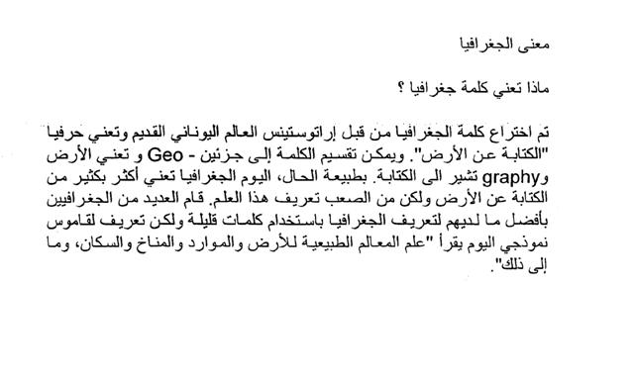
An Overview of Geography :

The science of geography is likely the oldest of all sciences. Geography is the answer to the question that the earliest humans asked, “What’s over there?” Exploration and the discovery of new places, new cultures, and new ideas have always been basic components of geography.

Thus, geography is often called the “mother of all sciences” as studying other people and other places led to other scientific fields such as biology, anthropology, geology, mathematics, astronomy, chemistry, among others. (See other Definitions of Geogra phy).
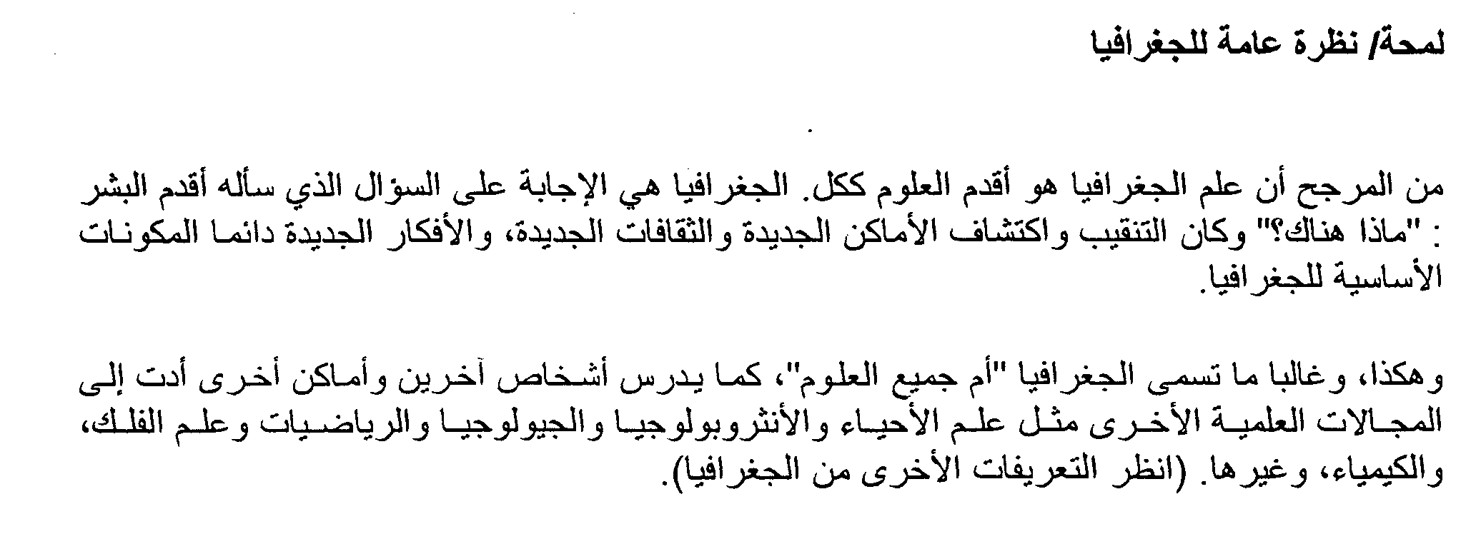

Definitions of Geography :

Many famous geographers and non-geographers have attempted to define the discipline in a few short words. The concept of geography has also changed throughout the ages, making a definition for such a dynamic and all-encompassing subject difficult. With the help of Gregg Wassmansdorf, here are some ideas about geography from throughout the ages:
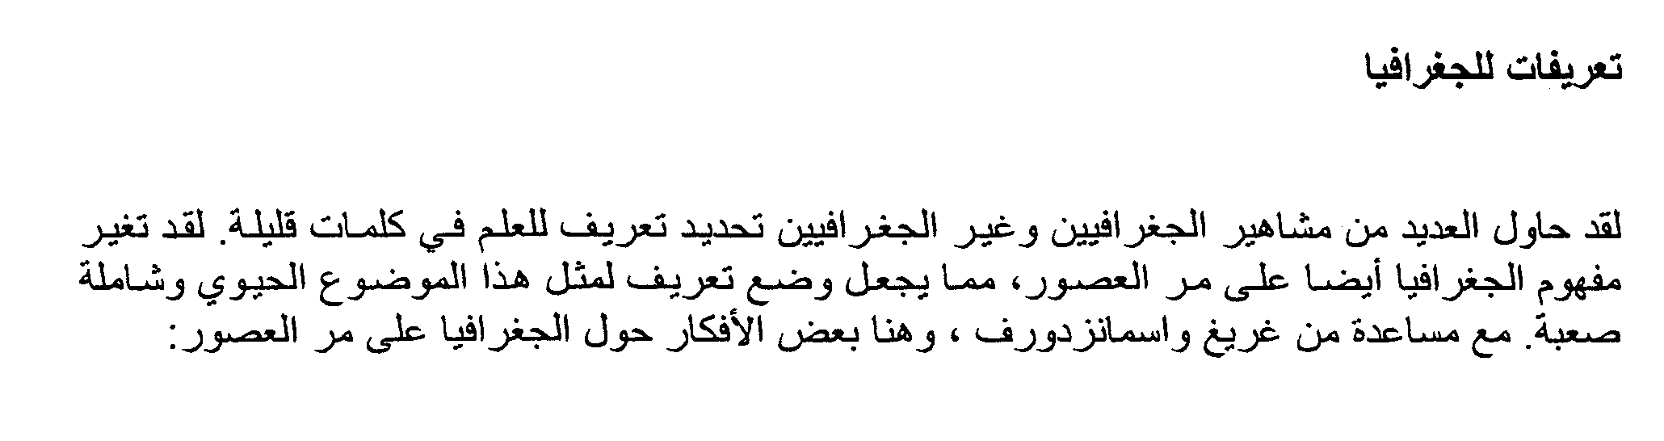
“The purpose of geography is to provide ‘a view of the whole’ earth by mapping the location of places.” - Ptolemy, 150 CE

“Synoptic discipline synthesizing findings of other sciences through the concept of Raum (area or space).” - Immanuel Kant, c. 1780
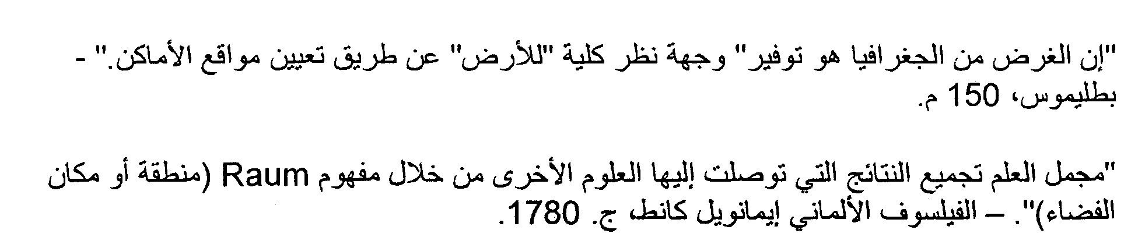
“Synoptic discipline synthesizing findings of other sciences through the concept of Raum (area or space).” - Immanuel Kant, c. 1780

“Synthesizing discipline to connect the general with the special through measurement, mapping, and a regional emphasis.” - Alexander von Humboldt, 1845
“Man in society and local variations in environment.” - Halford Mackinder,
1887.
“How environment apparently controls human behavior.” - Ellen Semple, c.
1911.
“Study of human ecology; adjustment of man to natural surroundings.” - Harland Barrows, 1923.
“The science concerned with the formulation of the laws governing the spatial distribution of certain features on the surface of the earth.” - Fred Schaefer, 1953.
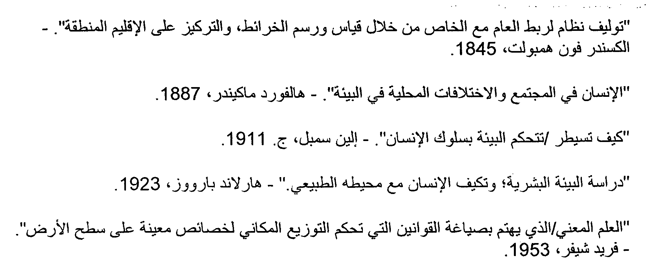
“To provide accurate, orderly, and rational description and interpretation of the variable character of the earth surface.” - Richard Hartshorne, 1959

“Geography is both science and art” - H.C. Darby, 1962

“To understand the earth as the world of man” - J.O.M. Broek, 1965

“Geography is fundamentally the regional or chorological science of the surface of the earth.” - Robert E. Dickinson, 1969
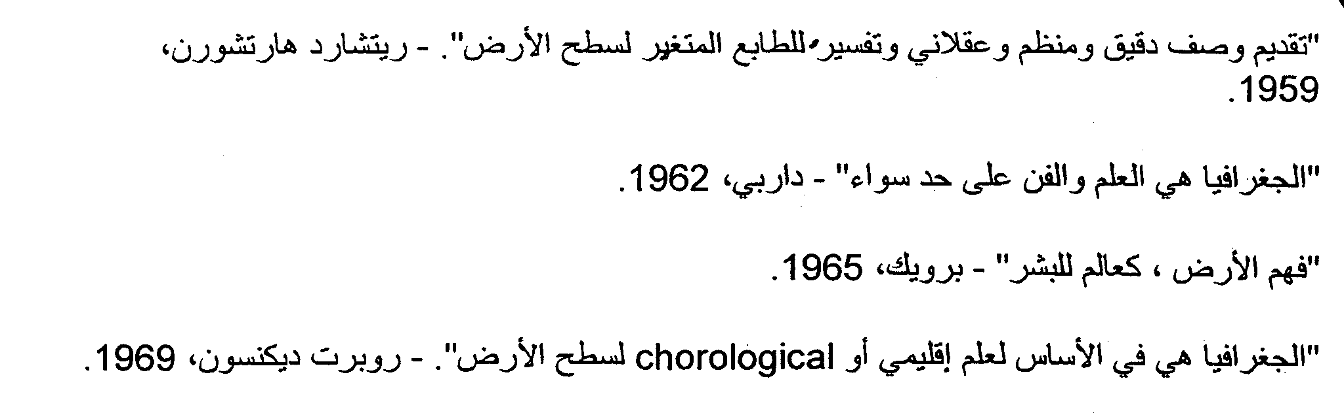
Study Q,f variations in phenomena from place to place.” - Holt-Jensen, 1980.

concerned with the locational or spatial variation in both physical and human phenomena at the earth’s surface” - Martin Kenzer, 1989. “Geography is the study of earth as the home of people” - Yi-Fu Tuan, 1991

“Geography is the study of the patterns and processes of human (built) and environmental (natural) landscapes, where landscapes comprise real (objective) and perceived (subjective) space.” - Gregg Wassmansdorf, 1995
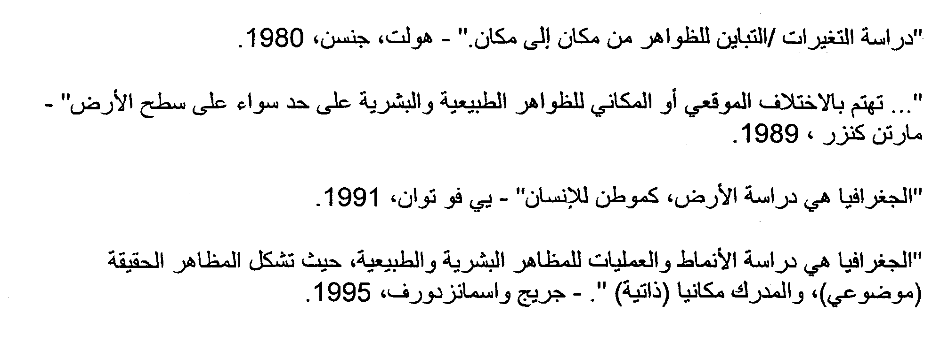

المحاضرة العاشرة

THE IMPORTANCE OF WATER أهمية المياه

TOPIC: THE IMPORTANCE OF WATER

This topic can be used to highlight:
- awareness of water in our everyday lives
- how much water we use / need every day
- water waste & how to cut down on our consumption
- the provision of water supplies in the UK
- an awareness of global water supply & usage
This can be used as an intro to the other ‘Water’ .topic sheets

EXAMPLE CLASSROOM ACTIVITIES:
We all need water to survive. How many different ways do we use water? In groups, make a colourful poster showing all the things you use water for in one week. Using the images and photos from the ‘Uses of Water’ folder, can pupils see similarities between how they use water at home and how people in other countries use water? What are the differences in how we use water (e.g. we wash with water from a tap into a sink in the UK but in India they wash with water from a bucket into a bowl). Do pupils think we use more water than the people in the photos? Why might this be?
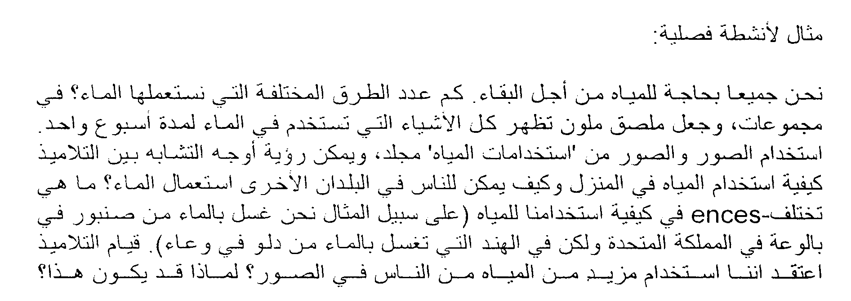
How much water do we each use every day to e.g. wash up I cook I wash clothes I shower I flush the loo? Can pupils guess how much water it takes to do all these things? Have a quiz to see who has the closest guess or ask each pupil to keep a diary at home to measure how much water is used per week.

The approx amount of water used by individuals in the UK on a daily basis (in litres) is: Bath (80), Shower (40), Flush toilet (10), Brushing teeth with the tap on (10), Drinking (1 litre), Hair wash (4), Washing up by hand (5), Washing up in a dish-washer (40), Washing machine (65), Watering the garden (540 litres an hour), Cooking (1 per pan), Cleaning (5 per bucket).

The amount used by individuals in developing countries is 20 litres (link with other topic sheets about transporting water). Do pupils think they could do everything they usually do with just 20 litres of water (or just 2 flushes of the loo I half a shower)? What could they manage without? (e.g. Washing? Flushing the toilet? Drinking?)
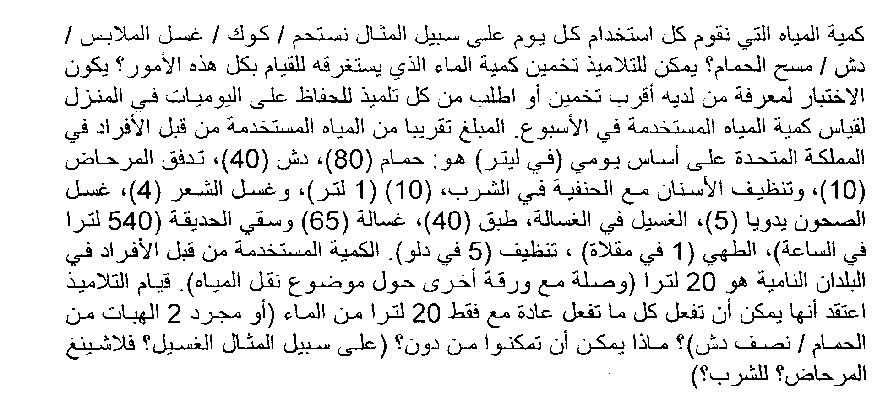
Water — The Facts

Why do we need to think about water ?
in the UK every person uses approximately 150 litres of water a day, a
figure that has been growing every year by 1% since 1930. If you take into account the water that is needed to produce the food and products you consume in your day-to-day life (known as embedded water) you actually consume 3400 litres per day.
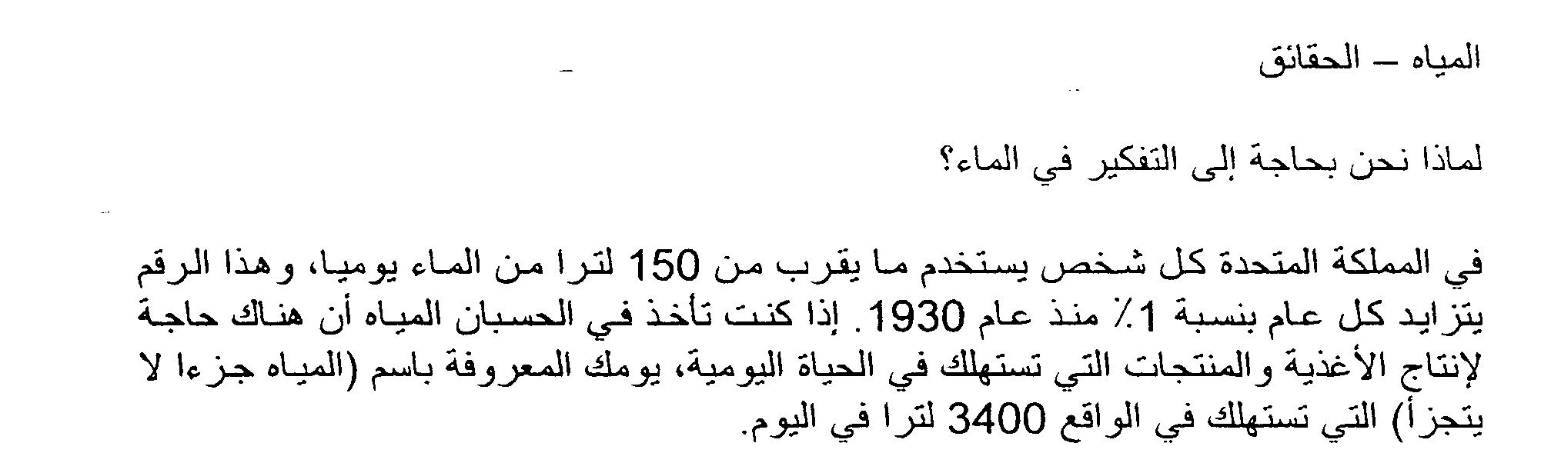
This is quite alarming if you consider that the UK has less available water per person than most other European countries. If you live in the South east of England it is even more so, as this part of the country is the most water stressed.

Heating up water to take a shower or wash clothes in the washing machine not only impacts on your energy bills, but also results in the release of greenhouse gases, linking it to climate change. As much as 25% of your household’s energy bill comes from heating water, and domestic hot water accounts for 5% of UK greenhouse gas emissions. In fact, water companies also use lots of energy treating and pumping cold water, and this in turn releases even more greenhouse gases.
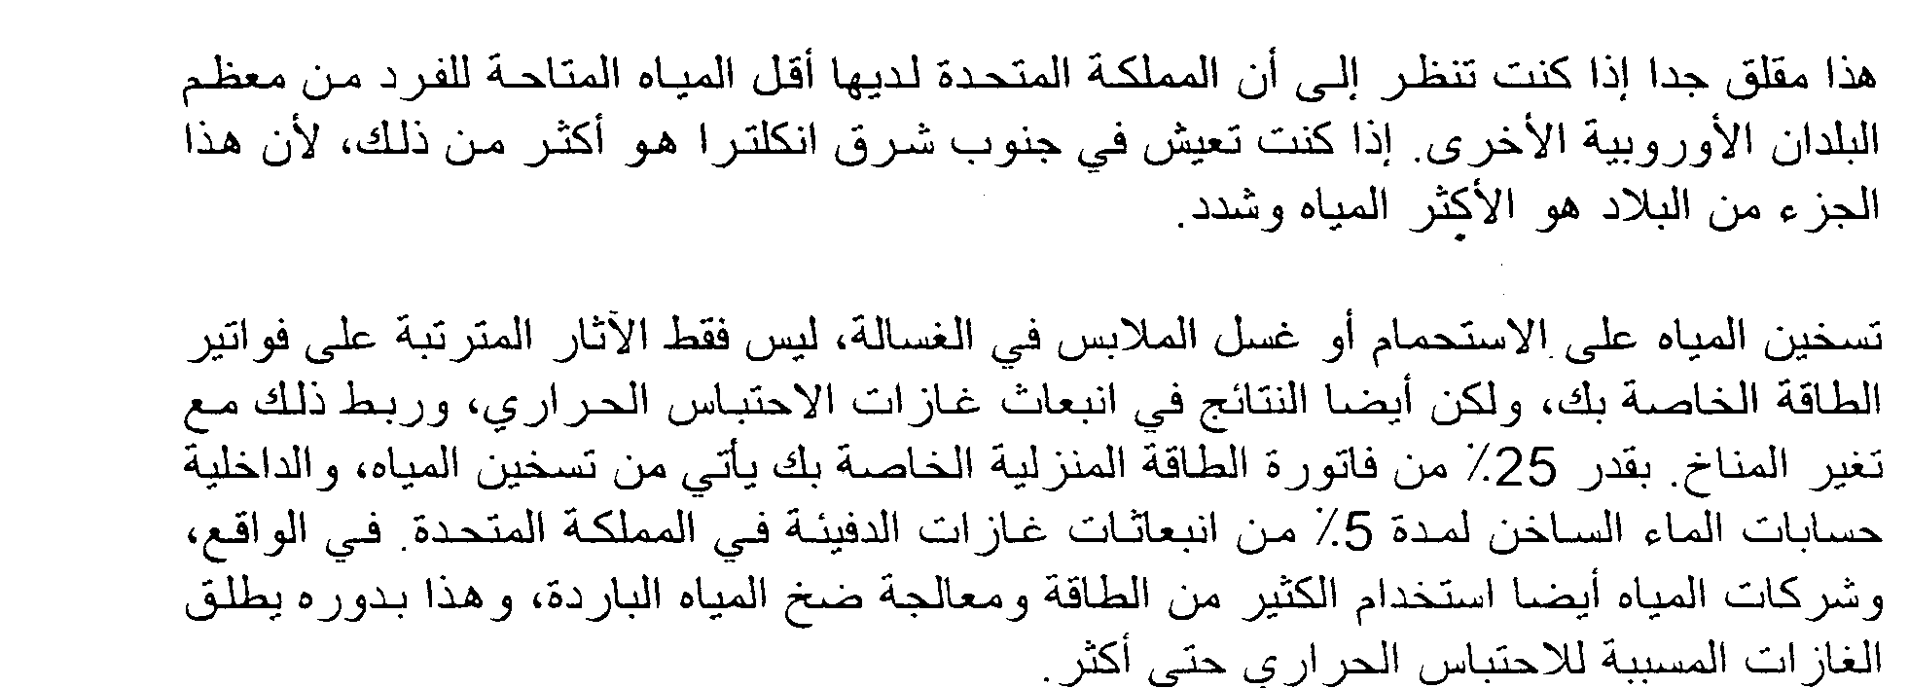

By making small behavioural changes and choosing more water efficient products you can save water without sacrificing too much money, comfort, or level of service. Water efficiency is about reducing the amount of water you waste on a daily basis, not restricting what you use.
How you use water in your home
id you know that only 4% of the perfectly drinkable water you use every day is used for drinking? Or that nearly a third of the water used in your home is
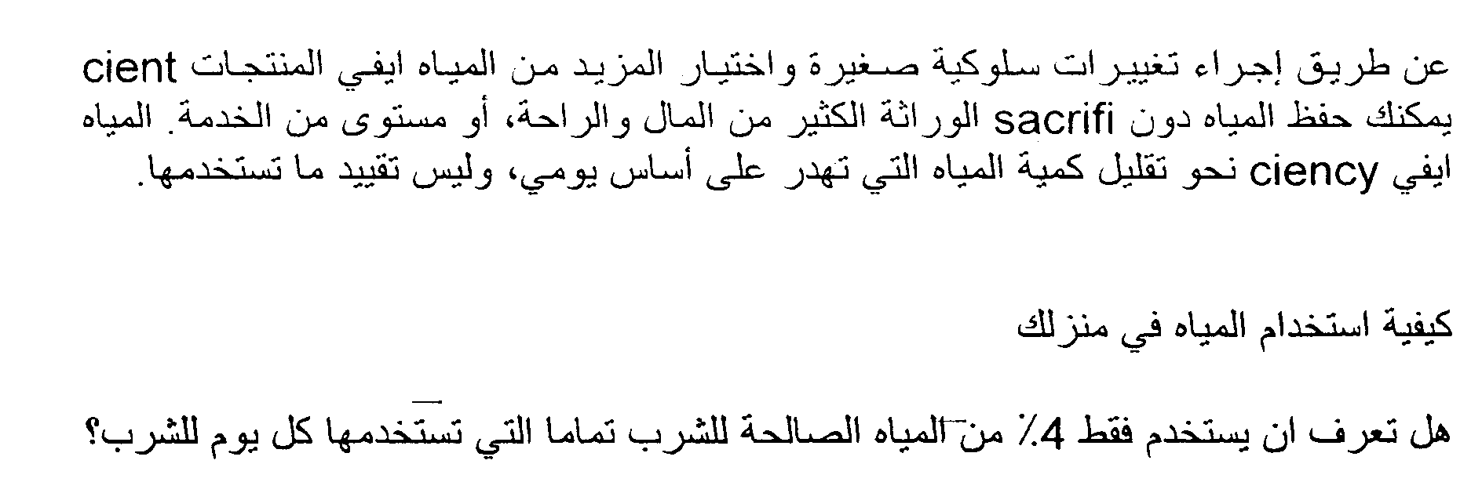
literally flushed down the toilet? What a waste!
The good news is that simple actions can have a big impact
Toilet flushing 30%
Personal washing - baths and taps 21%
Personal washing - showers 12%
Clothes washing 13%
Washing up 8%
Outdoor 7%
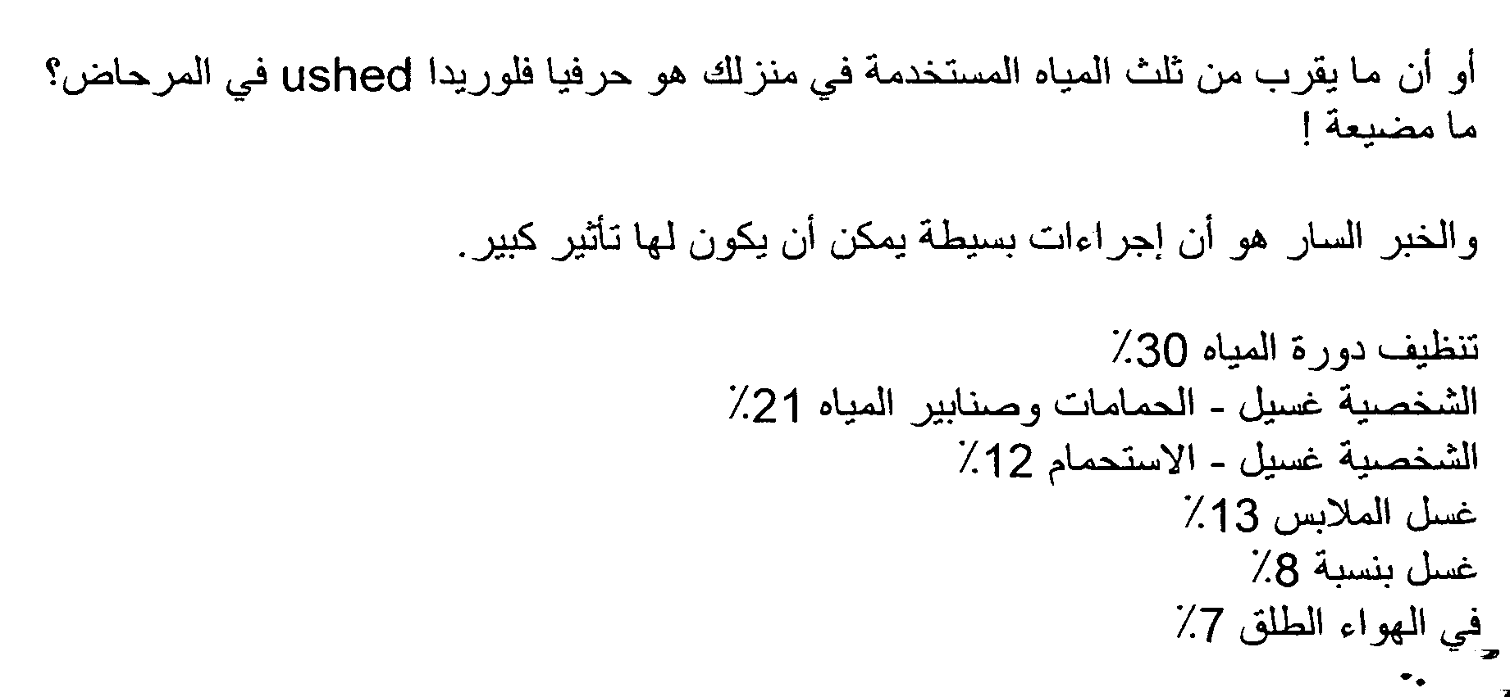

المحاضرة الحادي عشر
climate change التغير المناخي(1)

What is climate change
Climate change refers to a statistically significant variation in either the mean state of the climate or in its variability, persisting for an extended period (typically decades or longer). Climate change may be due to natural internal processes or external forcings, or to persistent anthropogenic changes in the composition of the atmosphere or in land use.
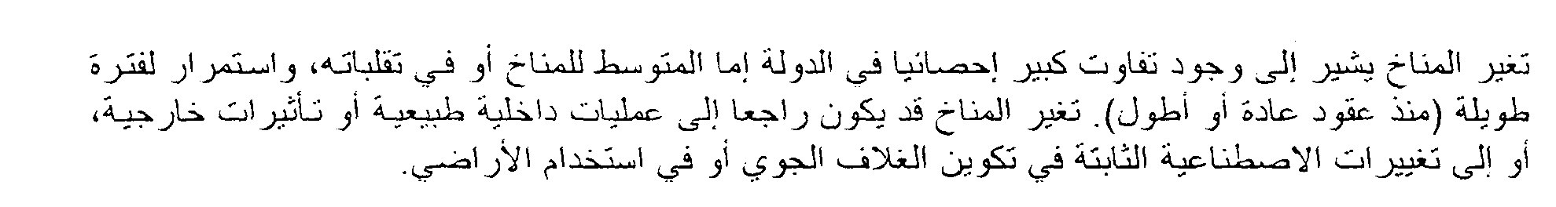
The Earth is the only planet in our solar system that supports life. The complex process of evolution occurred on Earth only because of some unique environmental conditions that were present: water, an oxygen-rich atmosphere, and a suitable surface temperature.
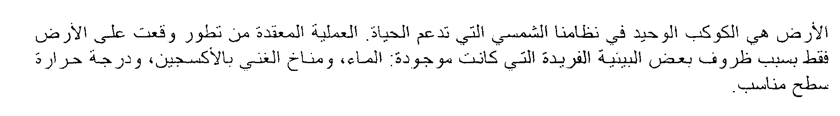
Mercury and Venus, the two planets that lie between Earth and the sun, do not support life. This is because Mercury has no atmosphere and therefore becomes very hot during the day, while temperatures at night may reach -140 ‘C. Venus, has a thick atmosphere which traps more heat than it allows to escape, making it too hot (between 150 and 450 ‘‘C) to sustain life.
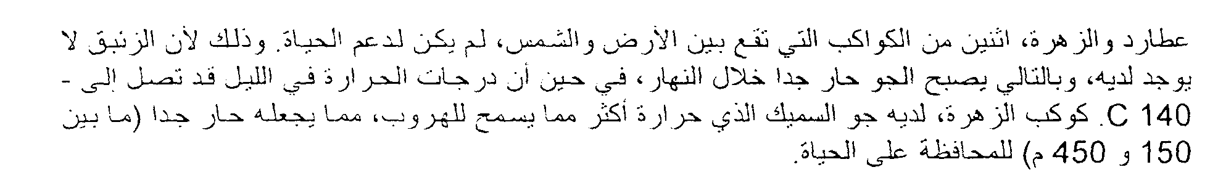
Only the Earth has an atmosphere of the proper depth and chemical composition. About 30% of incoming energy from the sun is reflected back to space while the rest reaches the earth, warming the air, oceans, and land, and maintaining an average surface temperature of about 15 C.
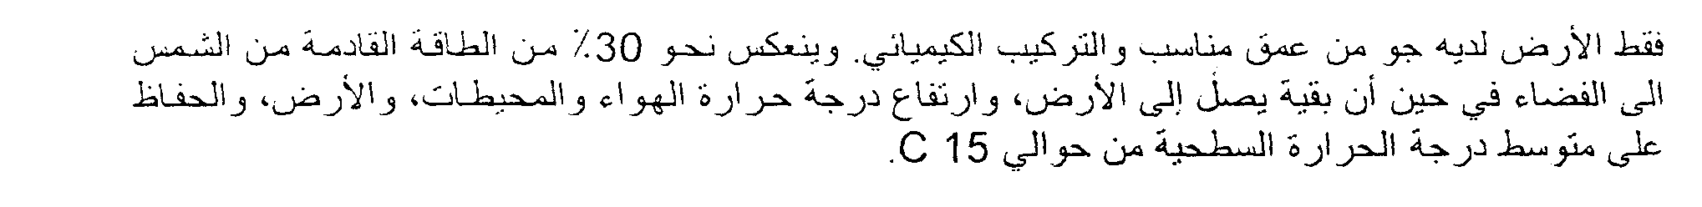
The chemical composition of the atmosphere is also responsible for nurturing life on our planet. Most of it is nitrogen (78%); about 21% is oxygen, which all animals need to survive; and only a small percentage (0.036%) is made up of carbon dioxide which plants require for photosynthesis
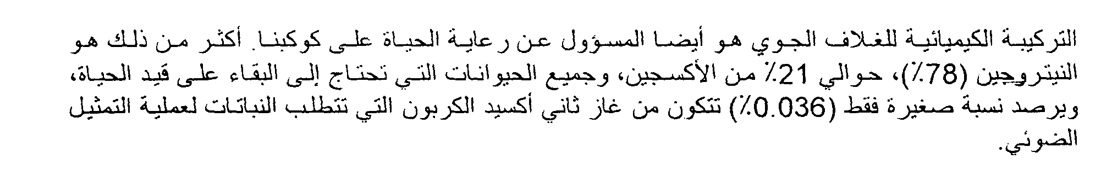
The atmosphere carries out the critical function of maintaining life-sustaining conditions on Earth, in the following way: each day, energy from the sun (largely in the visible part of the spectrum, but also some in the ultraviolet, and infra red portions) is absorbed by the (and, seas, mountains, etc. If all this energy were to be absorbed completely, the earth would gradually become hotter and hotter. But actually, the earth both absorbs and, simultaneously releases it in the form of infra red waves (which cannot be seen by our eyes but can be felt as heat, for example the heat that you can feel with your hands over a heated car engine). All this rising heat is not lost to space, but is partly absorbed by some gases present in very small (or trace) quantities in the atmosphere, called GHGs (greenhouse gases).
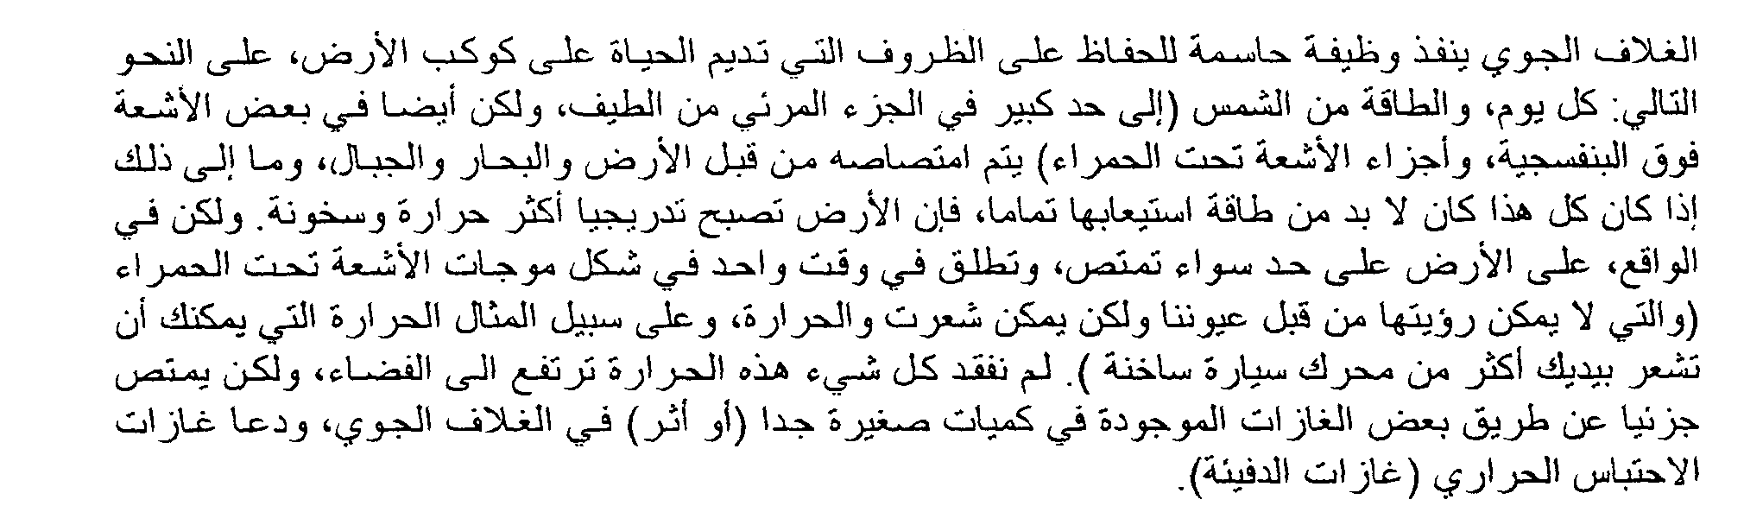
Greenhouse gases : (for example, carbon dioxide, methane, nitrous oxide, water vapour, ozone), re-emit some of this heat to the earth’s surface. If they did. Not
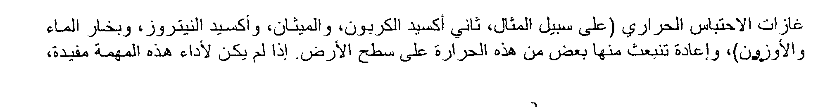

المحاضرة الثانية عشر
climate change التغير المناخي(2)

perform this useful function, most of the heat energy would escape, leaving the earth cold (about -18 C) and unfit to support life.

However, ever since the Industrial Revolution began about 150 years ago, manmade activities have added significant quantities of GHGs to the atmosphere. The atmospheric concentrations of carbon dioxide, methane, and nitrous oxide have grown by about 31%, 151% and 17%, respectively, between 1750 and 2000 .
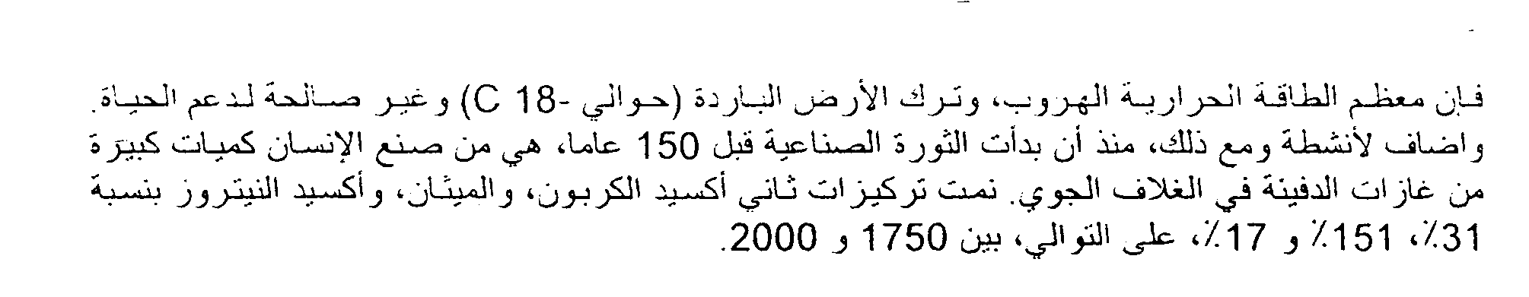
An increase in the levels of GHGs could lead to greater warming, which, in turn, could have an impact on the world’s climate, leading to the phenomenon known as climate change. Indeed, scientists have observed that over the 20th century, the mean global surface temperature increased by 0.6 •C .

observed that since 1860 (the year temperature began to be recorded systematically using a thermometer), the 1990’s have been the warmest decade.

However, variations in temperature have also occurred in the past - the best known is the Little Ice Age that struck Europe in the early Middle Ages, bringing about famines, etc. It is therefore difficult to determine whether current observations of increasing temperature are due to natural variabilities or whether they have been forced by anthropogenic (man-made) activities.

Scientific studies and projections are further complicated by the fact that the changes in temperature that they have been observing do not occur uniformly over different layers of the lower atmosphere or even different parts of the earth.
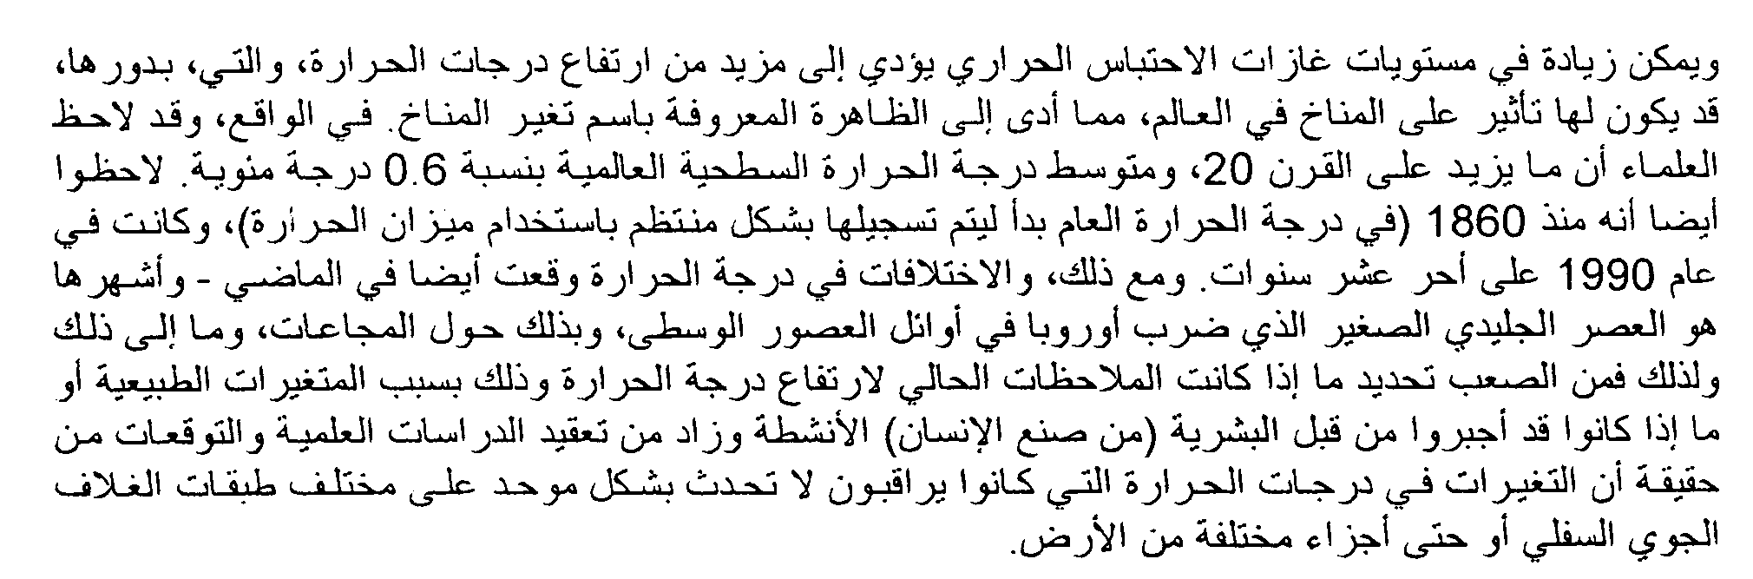

The Earth’s climate system constantly adjusts so as to maintain a balance between the energy that reaches it from the sun and the energy that goes from Earth back to space. This means that even a small rise in temperature could mean accompanying changes in cloud cover and wind patterns. Some of these changes may enhance the warming (positive feedback), while others may counteract it (negative feedback). Negative feedback (causing a cooling effect) may result from an increase in the levels of aerosols (small particles of matter or liquid that can be produced by natural or man-made activities). Positive feedback may result from an increase in water vapour (because of greater evaporation with temp rise), which itself is a GHG and can further add to the warming effect.
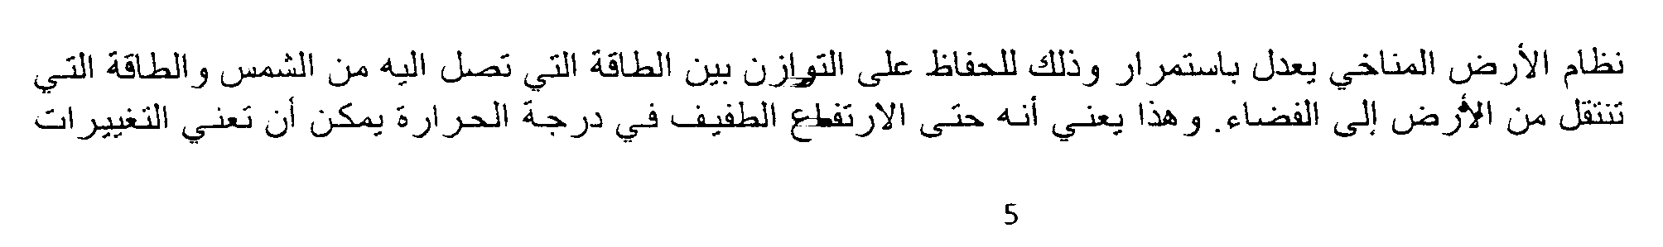
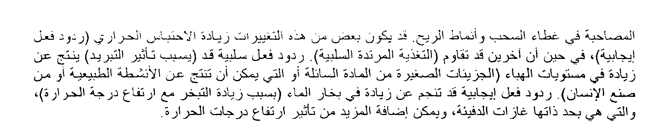
All the factors described above complicate the work of scientists who try to predict the fallout of climate change. Despite these uncertainties, the Third Assessment Report published by the IPCC states, ‘there is new and stronger evidence that most of the warming observed over the last 50 years is attributable to human activities’
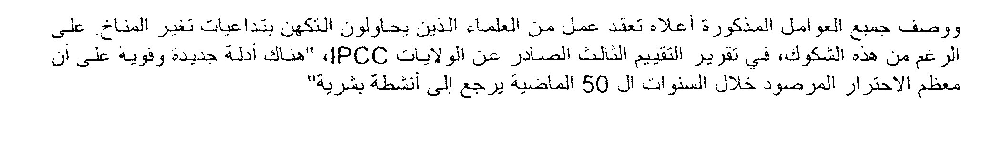

المحاضرة الثالثة عشر
مصطلحات ( 1 ) TERMS
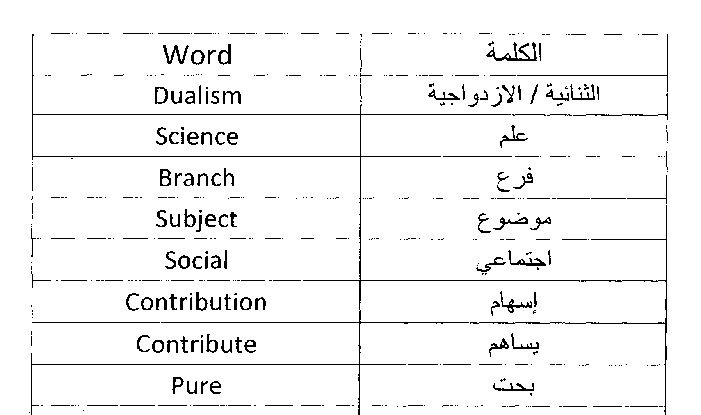
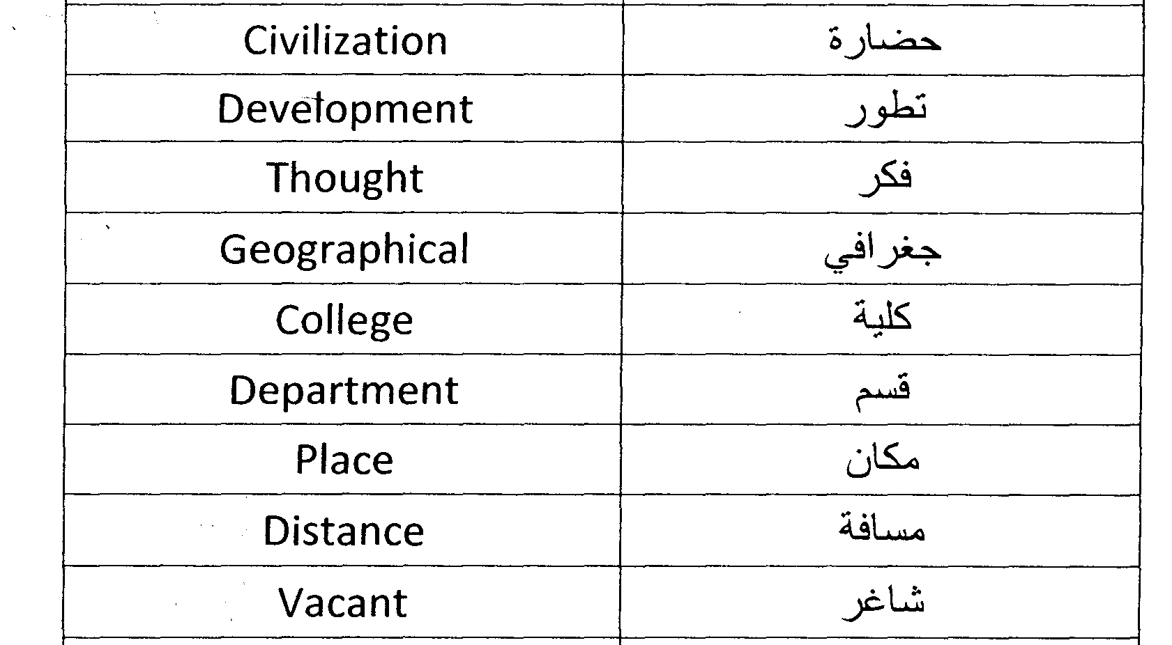
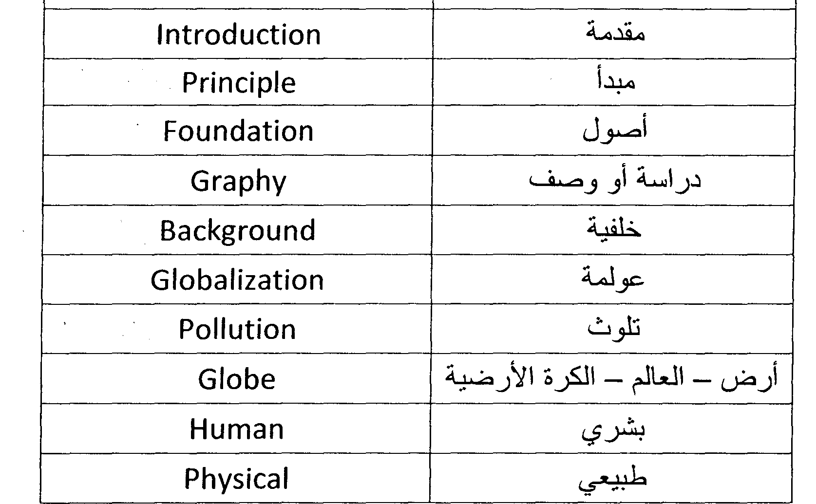
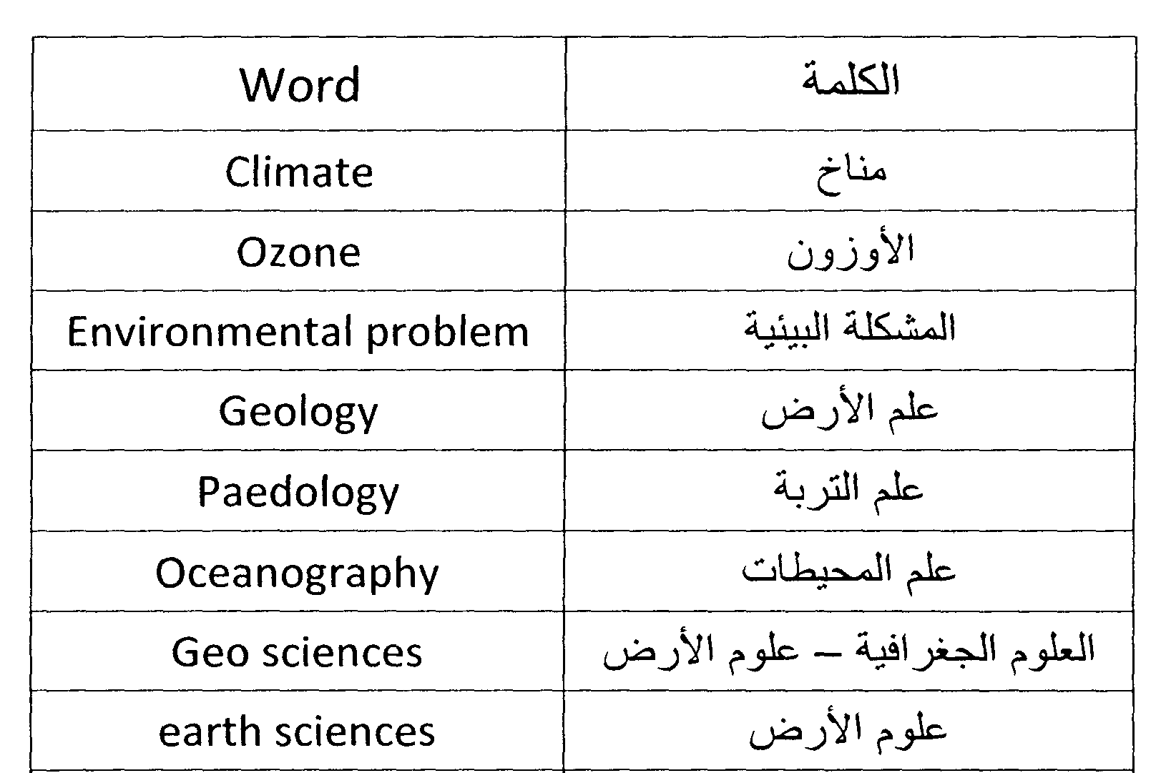

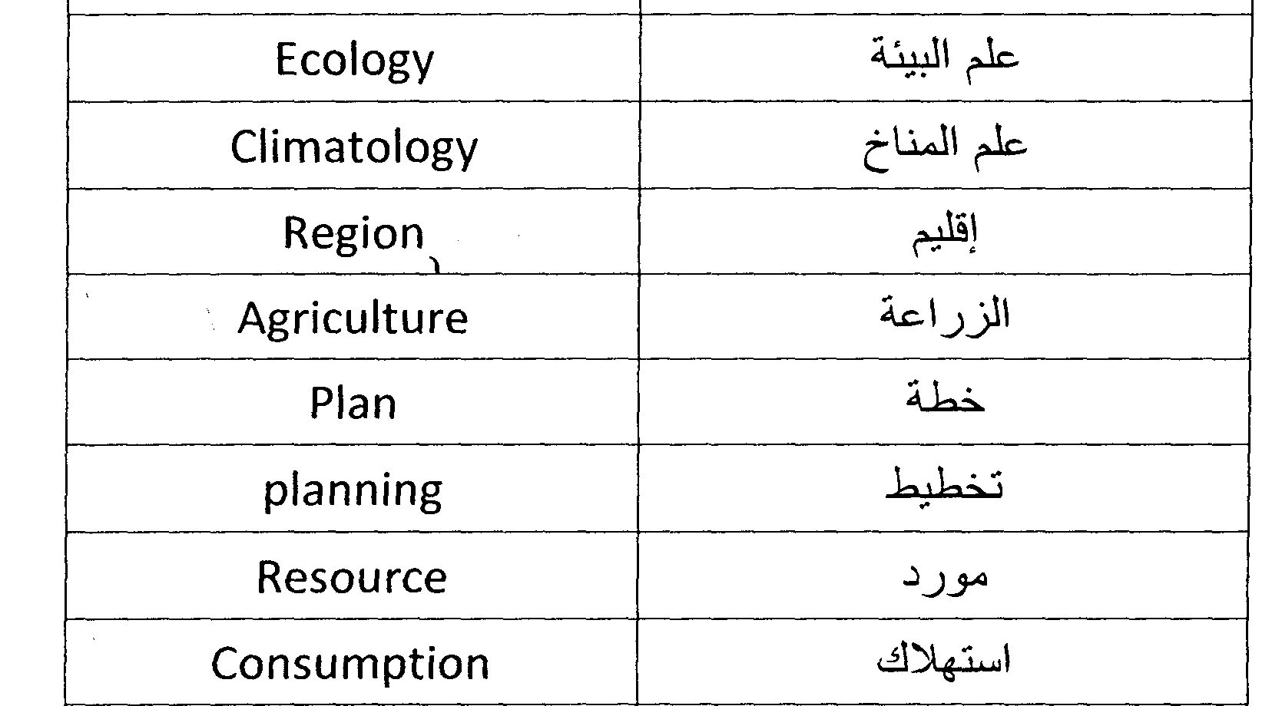
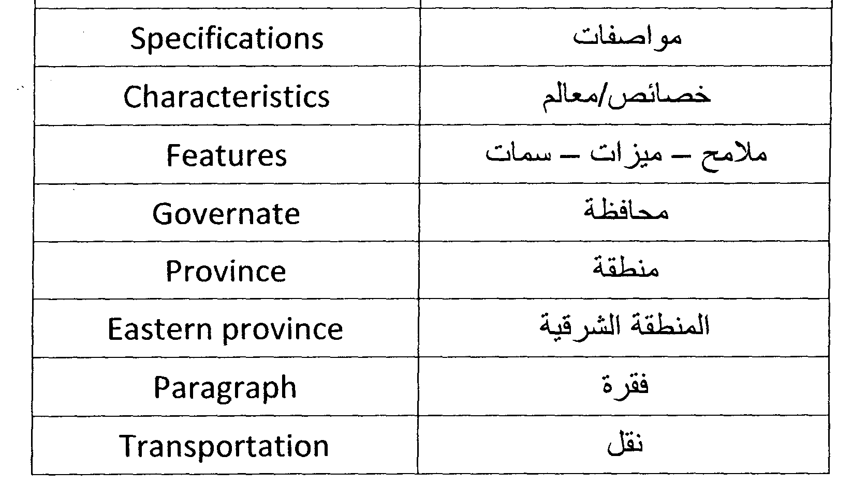
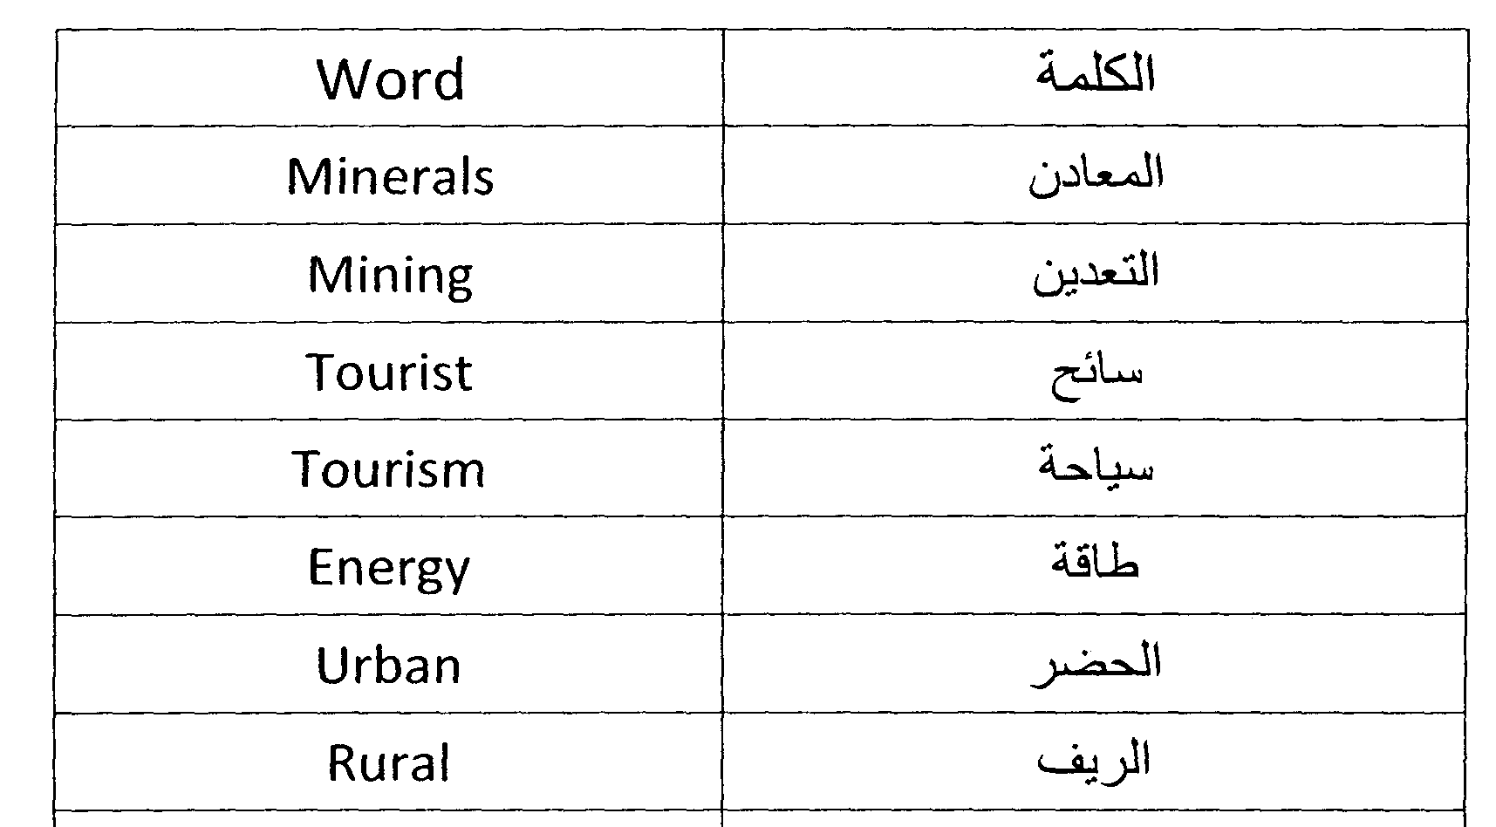
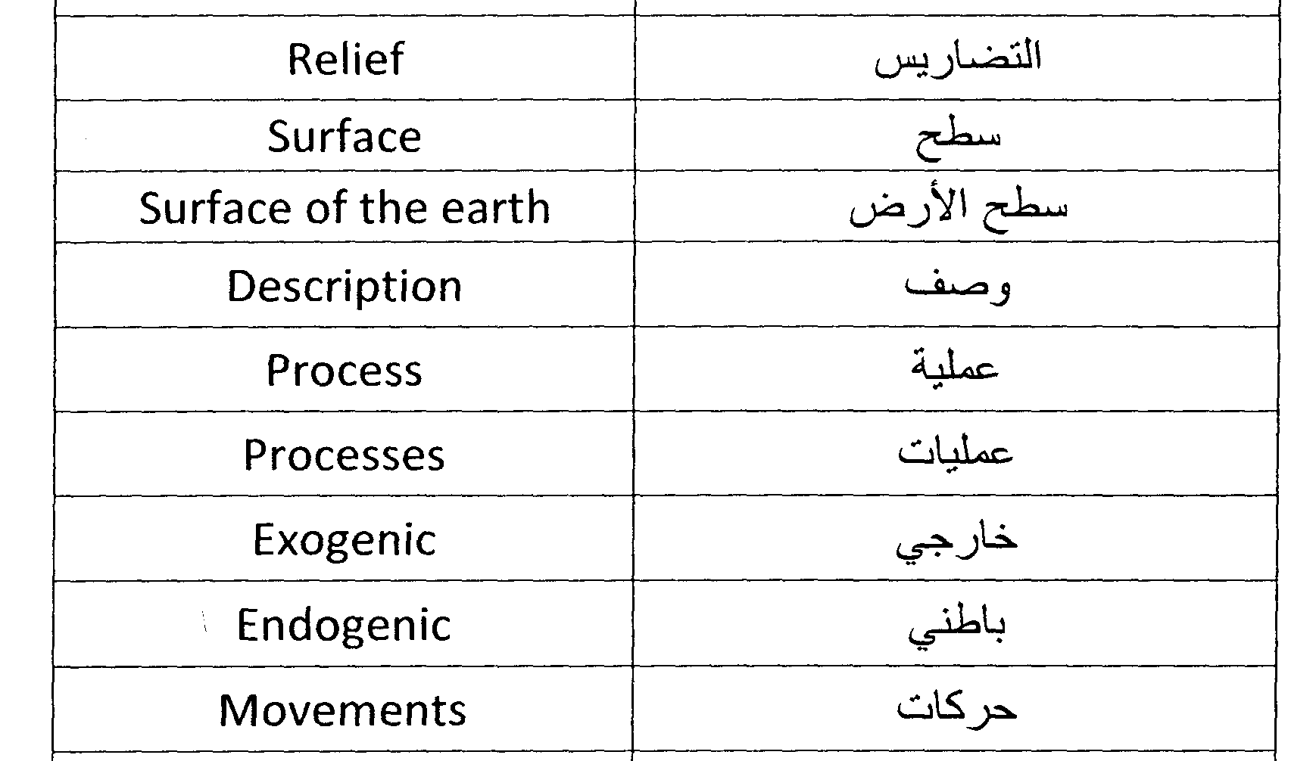
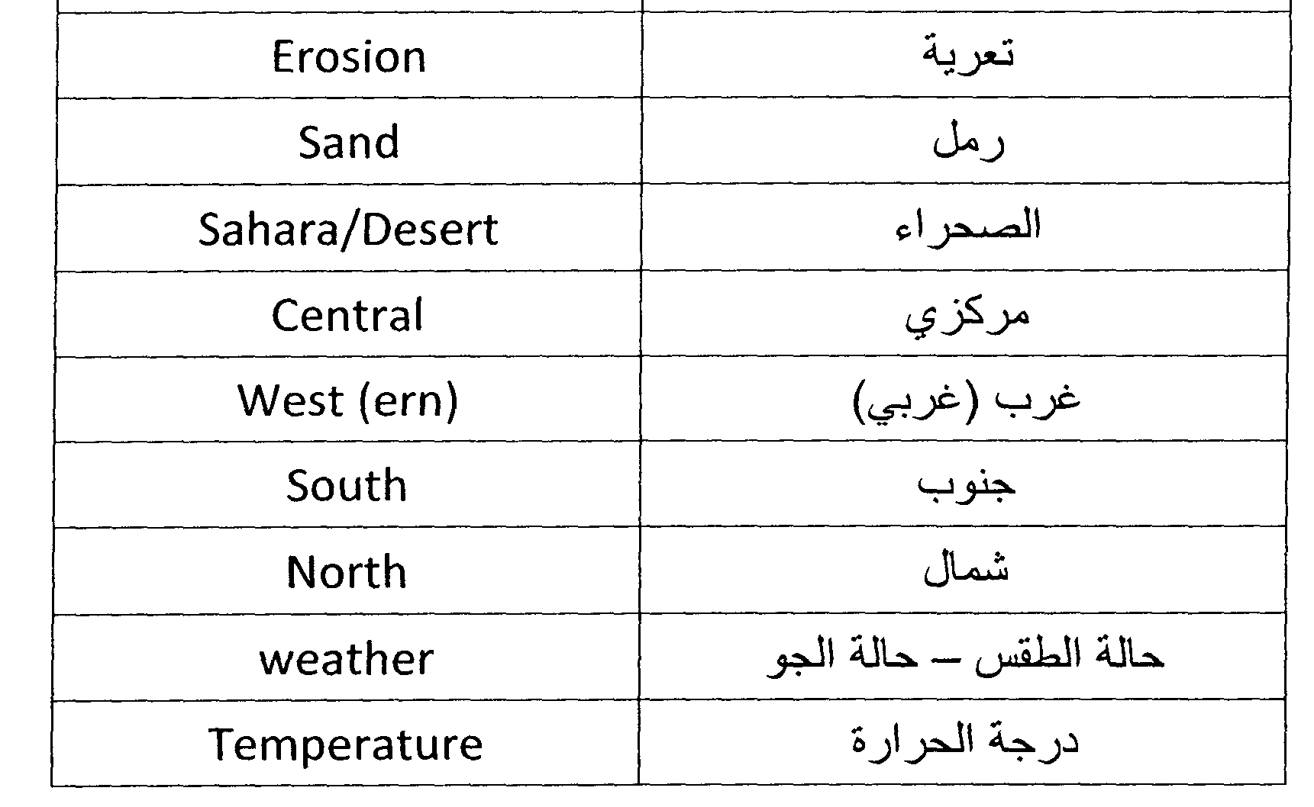
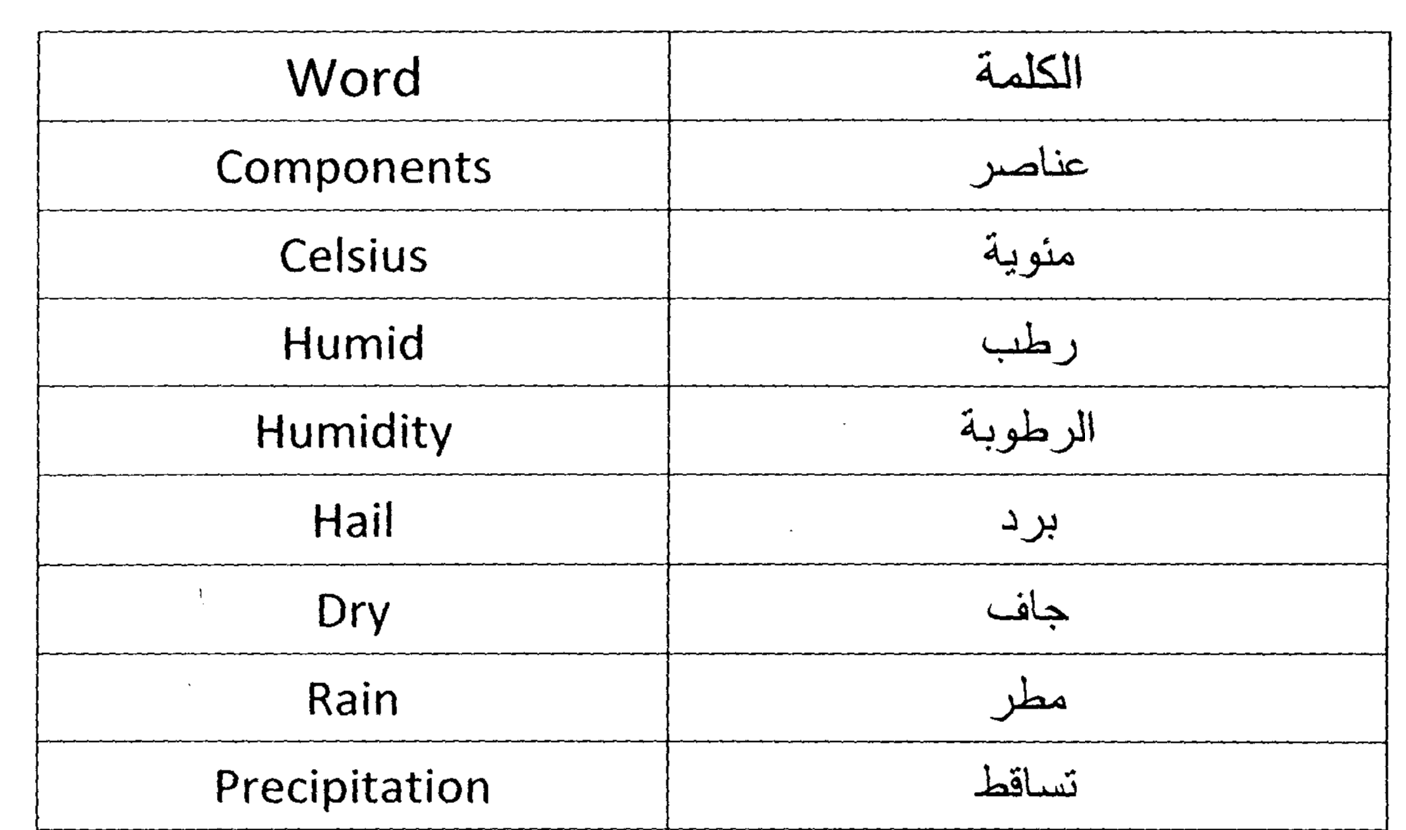
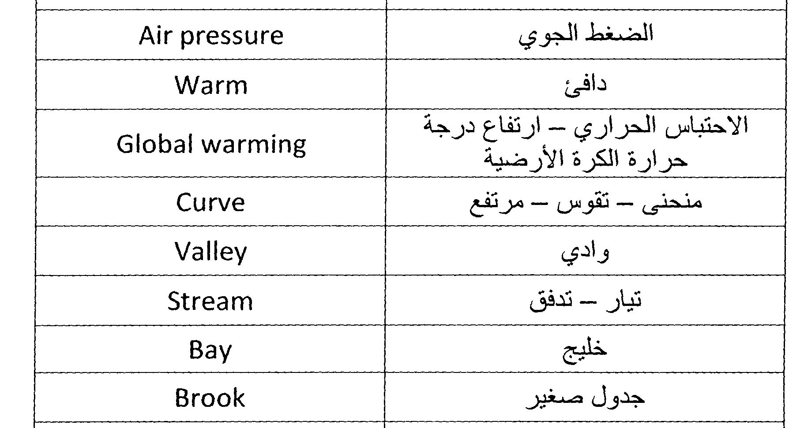
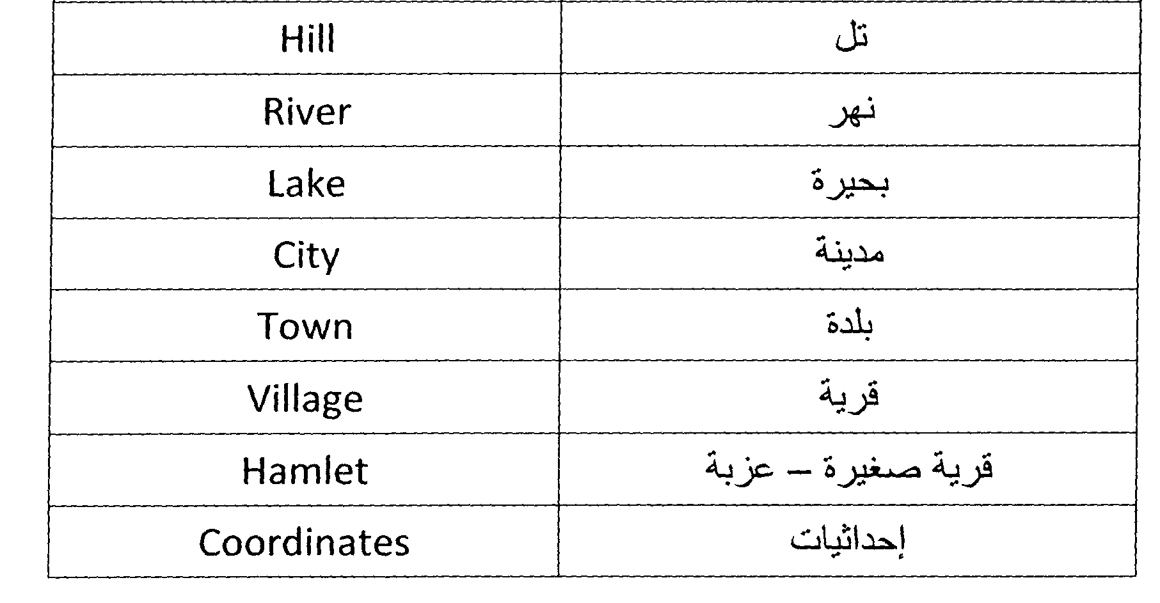
المحاضرة الرابعة عشر

مصطلحات ( 2) TERMS
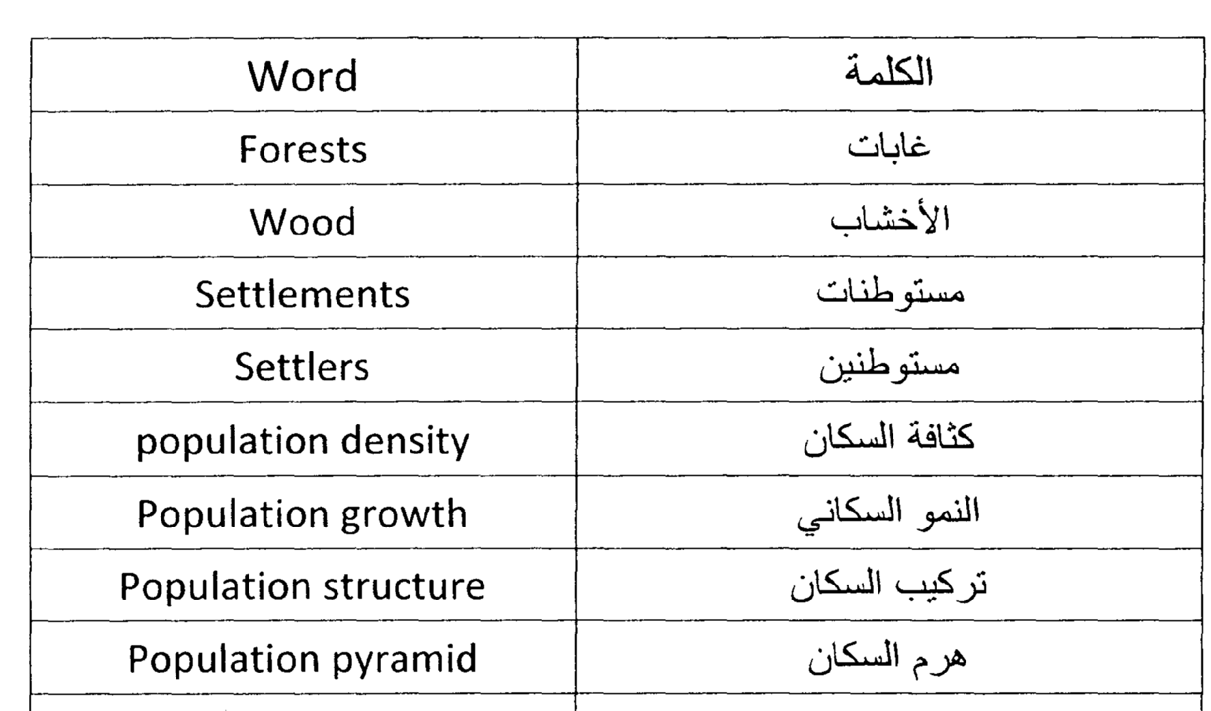
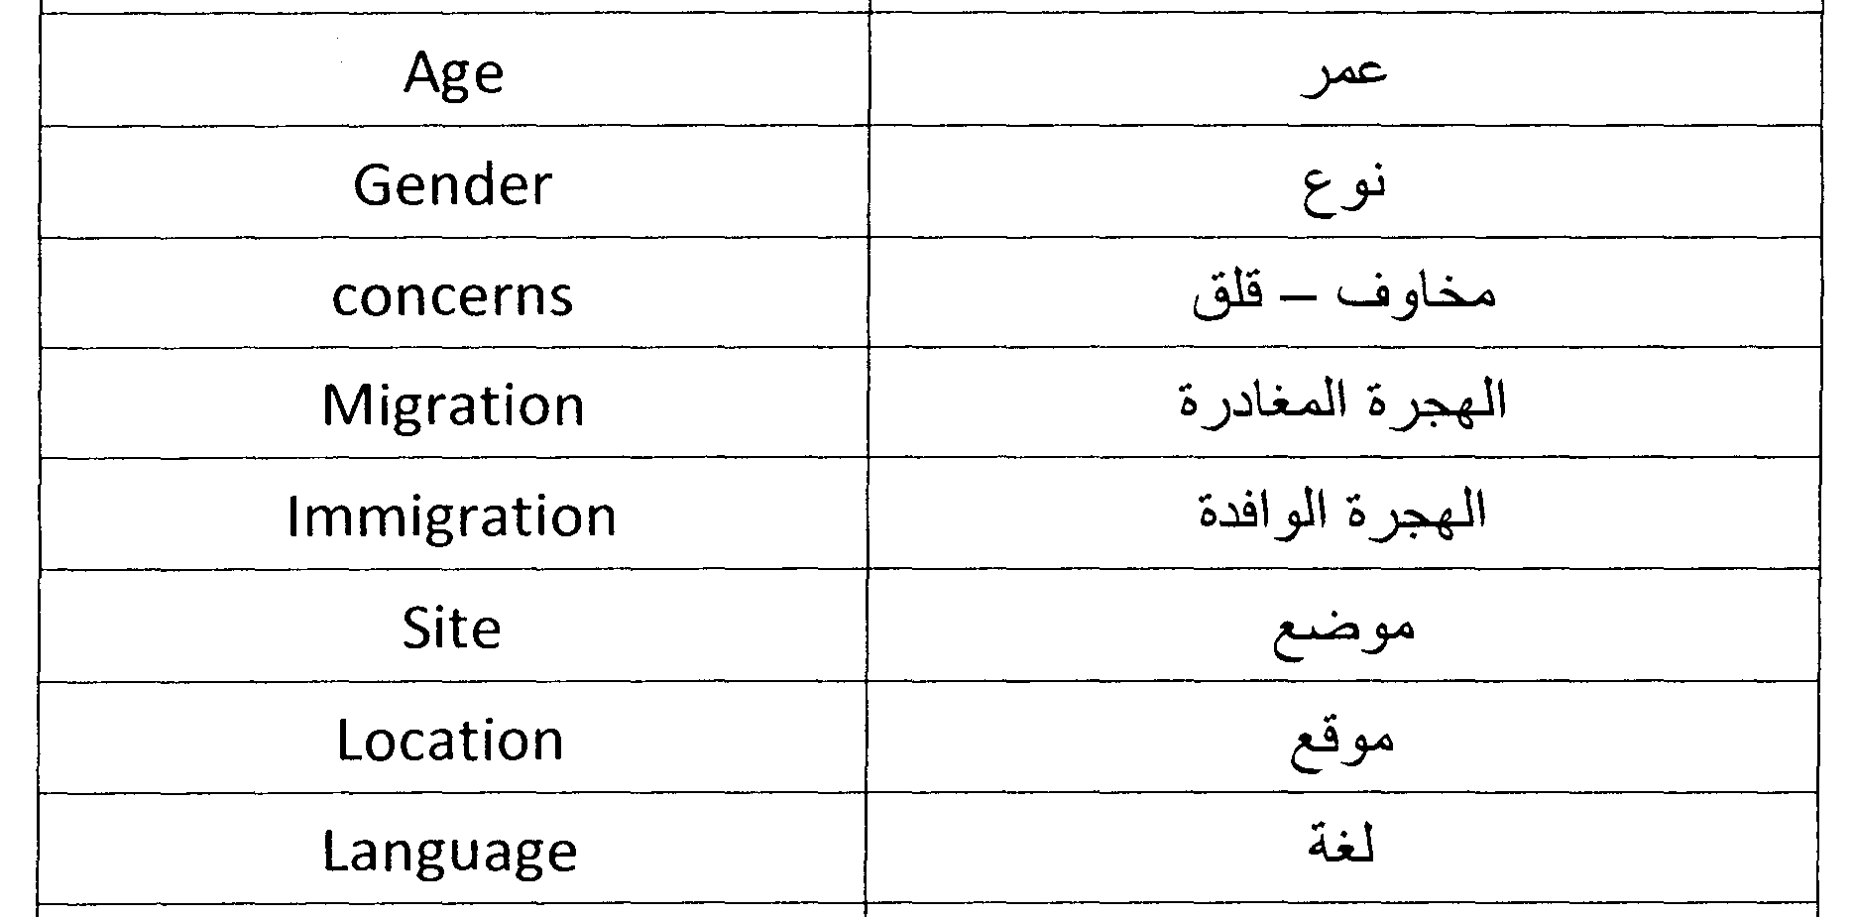
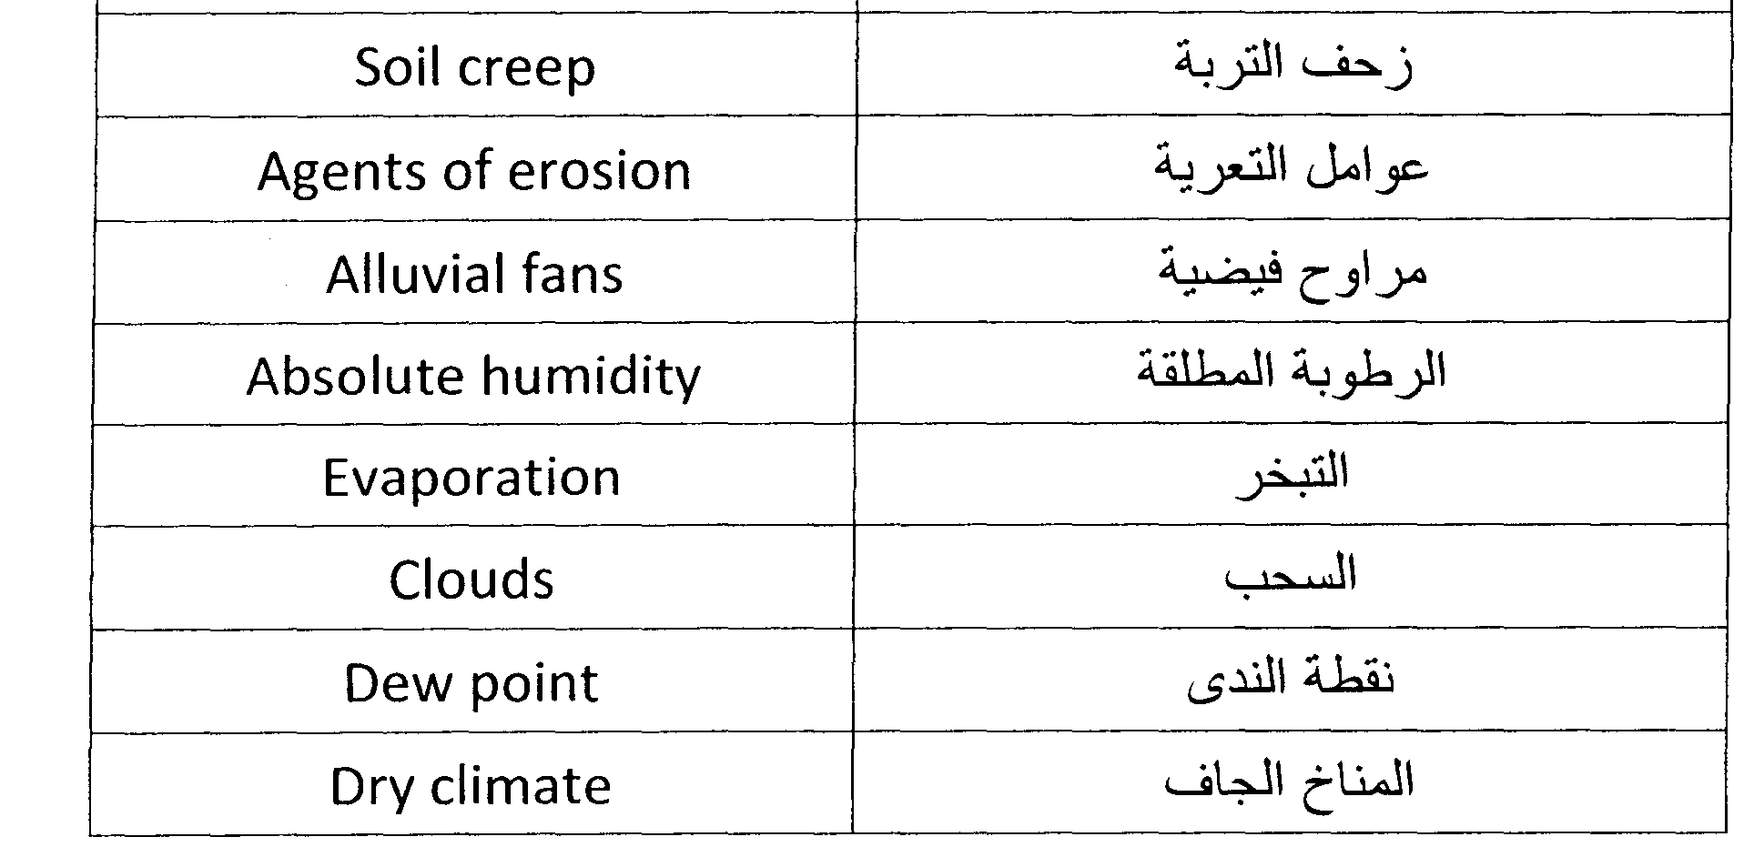
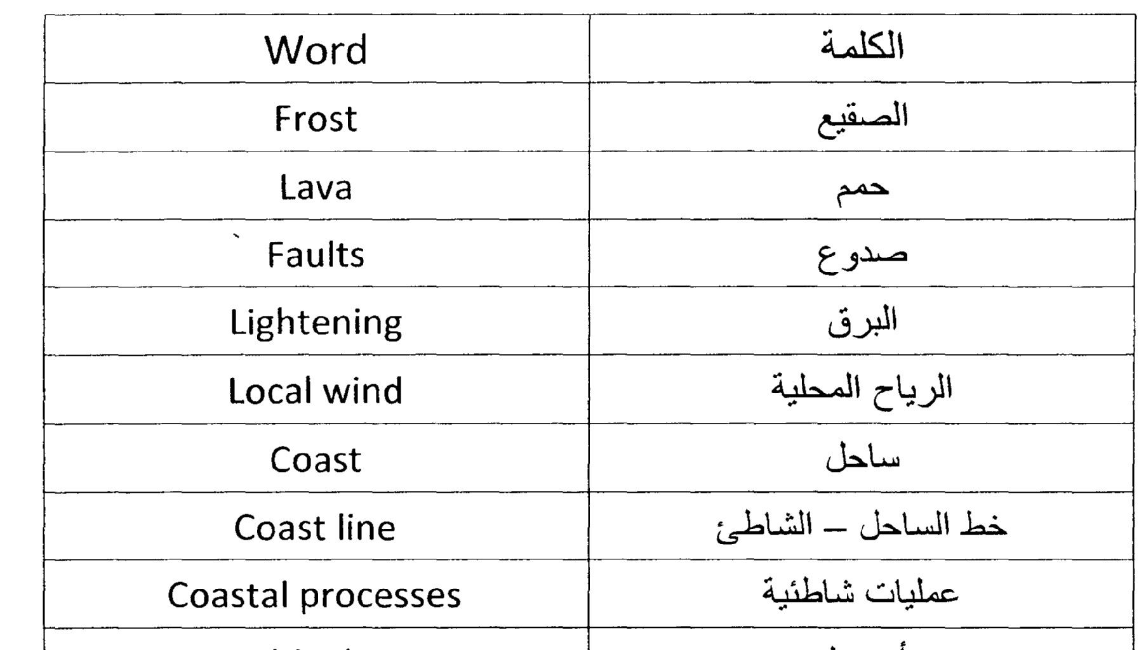
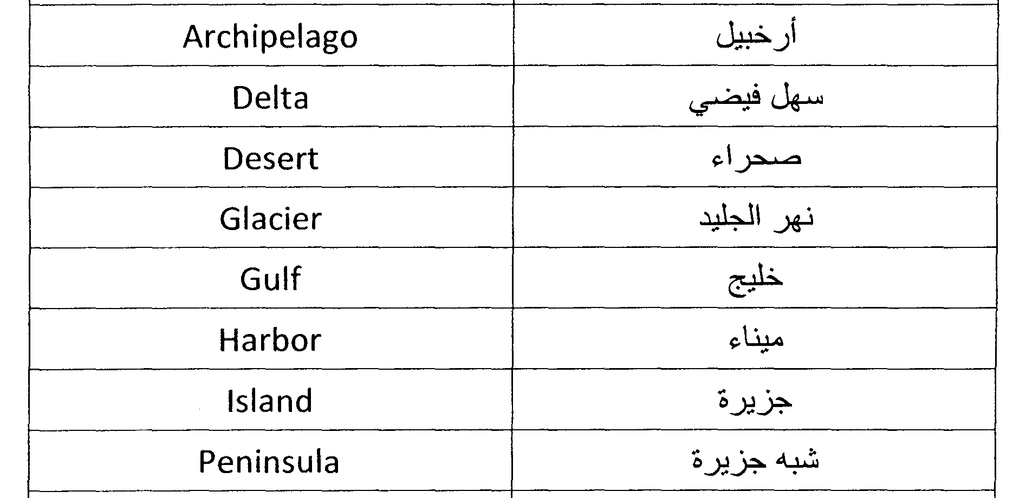
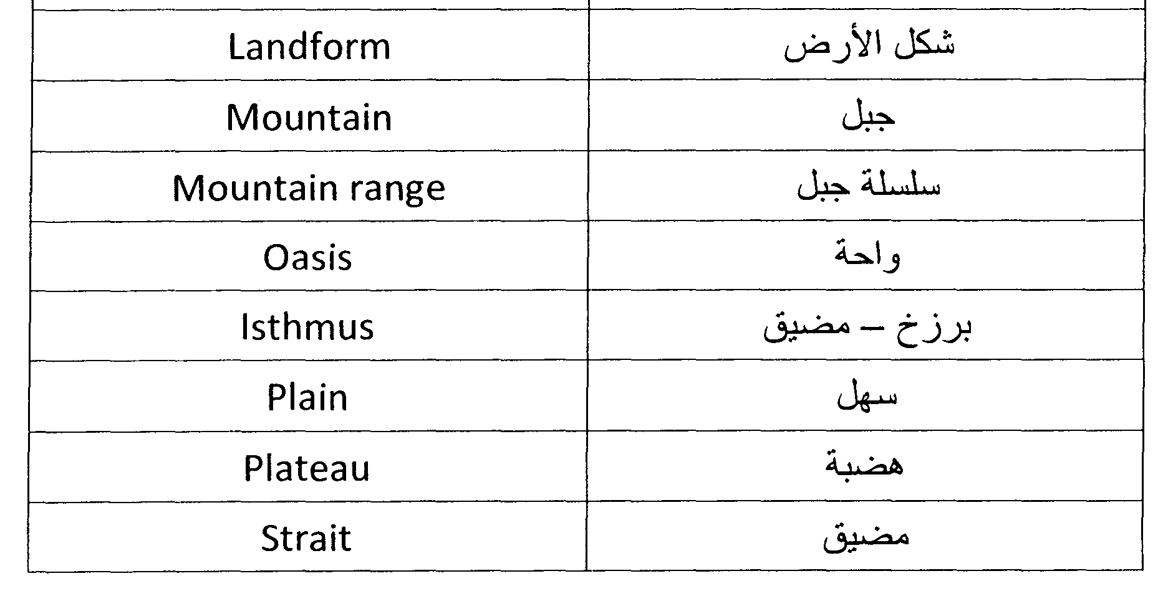
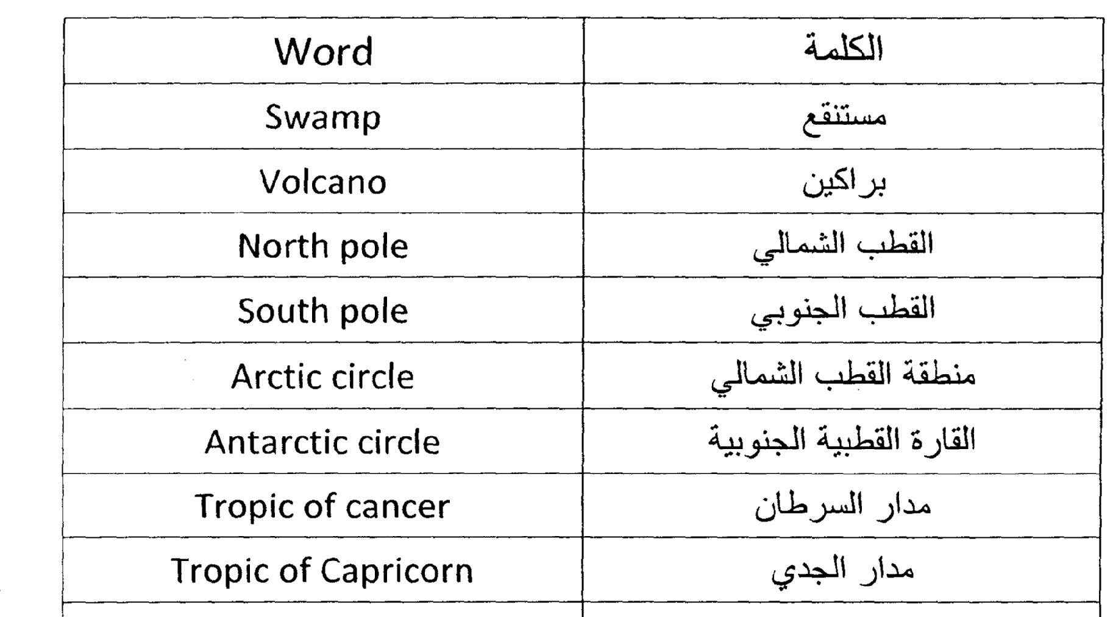
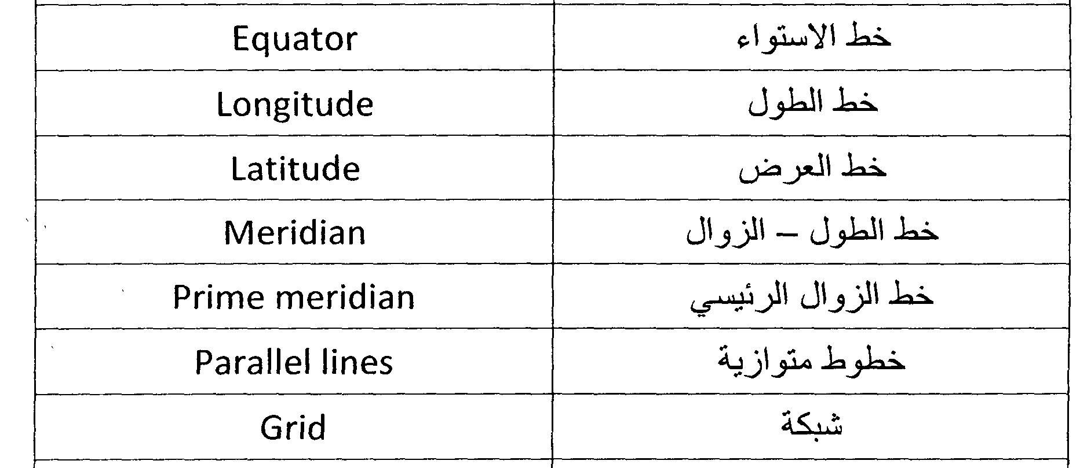
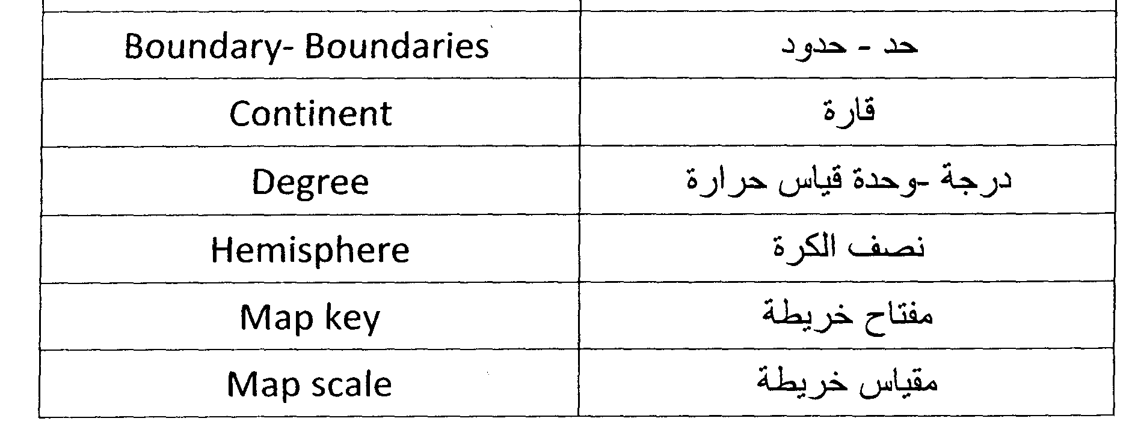
الواجب الأول لمادة نصوص جغرافية باللغة الأنجليزية -1
1- ……………………………. is the science that deals with the human being and its relationship with the environment.
أ‌, . Population geography
ب‌, . Physical geography
ج. branch of geography
د. Economic geography
2. The importance of coordinate and geographical location is:
أ‌ . The Arab world site led to the diversity of the climatic regions, where located in the region of convergence between two zones.
ب‌ . The Arab world represent a land-bridge, that link the three continents of Asia Europe and Africa.
.ج. ا + ب
د.. None of the above is true
3. معنى المصطلح الذي تحته خط في الفقرة التالية هو :
The processes of urbanization in the Western countries provides industrial and technological progress that led the rural population to migrate to urban areas seeking better living conditions
إجابة
أ‌- . متقدم
ب‌, . تحضر
ج. ريفي
د. سكان

واجب مادة نصوص جغرافية باللغة الإنجليزية (1) الثاني
1.يقصد بمصطلح " Attribute Data " :
أ‌- . البيانات
ب‌- . البيانات الدقيقة
ج‌, . البيانات الوصفية
د. البيانات المكانية
. 2 يقصد بمصطلح " Georeferencing " :
أ‌- . المساقط
ب‌, . التعريف الاحداثي
ج. نظام تحديد المواقع العالمي
د. خط الطول
.3 يقصد بمصطلح " الدقه التمييزية ":
أ. Resolution
ب. spatial resolution
ج. Registration
د. Photo mosaic

